Муниципальное бюджетное учреждение дополнительного образования
оздоровительно-образовательный (профильный) центр «Юбилейный»

Утверждено приказом директора
МБУ ДО ООЦ «юбилейный»
от «17» 04. 2019г. № 59 -од

ПРОГРАММА НА ЛЕТНЮЮ ОЗДОРОВИТЕЛЬНУЮ СМЕНУ

Срок реализации программы: с 25.06.2019г. по 15. 07. 2019г.
Направление программы: гражданско-патриотическое
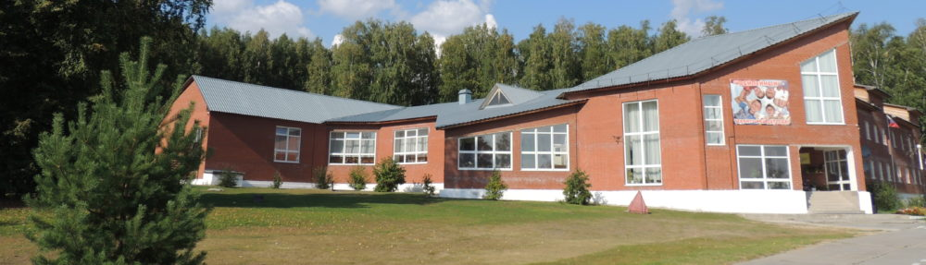

Авторы:
Попова А.Ф
Бородавко Н.А
пгт. Луговой, 2019г.
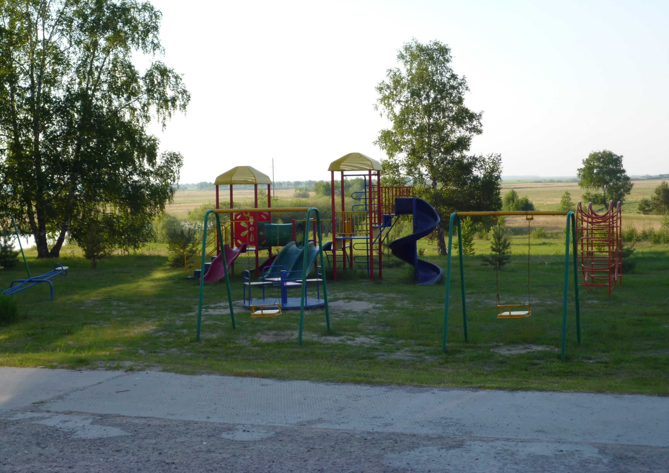
Содержание

1. Информационная карта………………………………………………………………….3
2. Введение (пояснительная записка)……………………………………………………..4
3. Актуальность программы……………………………………………………………….5
4. Условия реализации программы………………………………………………………..6
5. Методическое обеспечение……………………………………………………………..6
6. Цели и задачи ……………………………………………………………………………7
7. Содержание программы…………………………………………………………………8
8. Оформление смены……………………………………………………………………..13
9. Планируемые результаты………………………………………………………………15
10. Кадровое обеспечение………………………………………………………………...15
11. Материально-техническое обеспечение ……………………………………………16
12. Нормативно – правовое обеспечение………………………………………………..17
13. Приложение 1. План работы на смену «Югра, согретая Любовью…»……………18
14. Приложение 2. Сценарии мероприятий…………………………………………..…20
15. Приложение 3. Распорядок дня …..………………………………………………….31

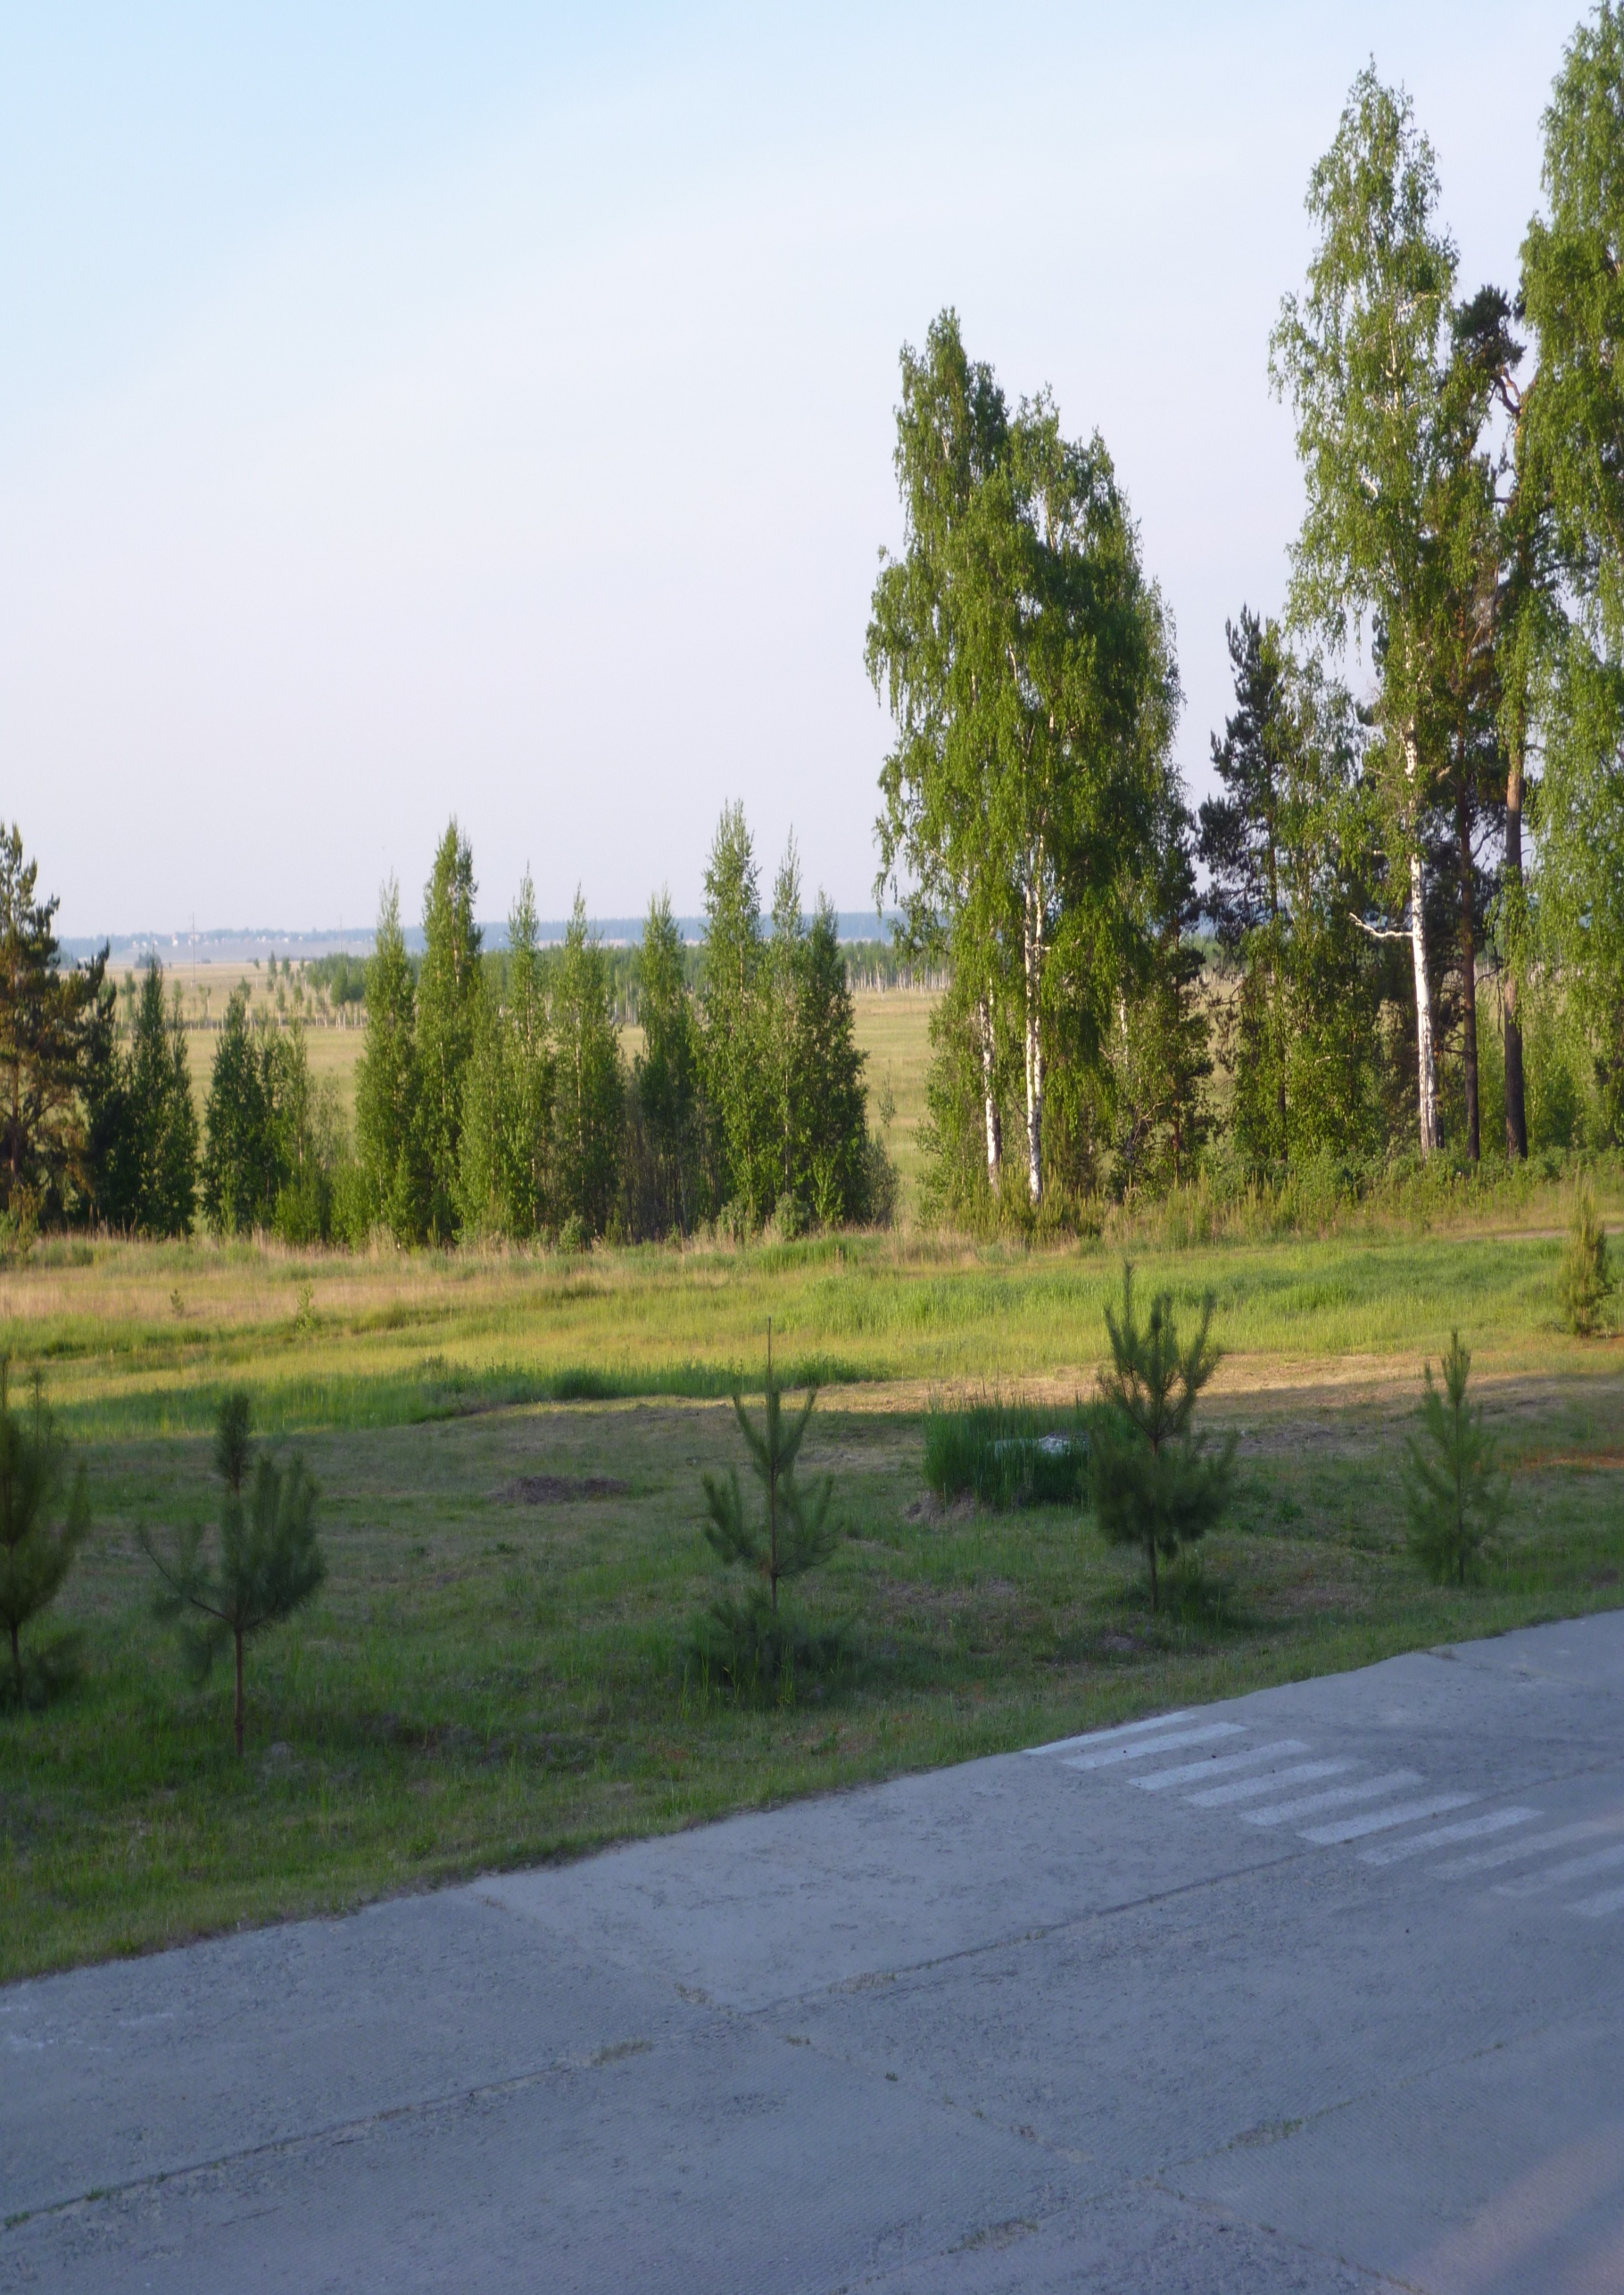

1. Полное название программы | Комплексная программа  «Югра, согретая Любовью…»
2. Авторы программы | Педагоги центра «Юбилейный»  Попова А.Ф., Бородавко Н.А.
3. Руководитель программы | А.Ю. Танана– И.о. директора МБУ ДО ООЦ «Юбилейный»
4.Территория | Пгт. Луговой
5. Юридический адрес учреждения | 628220, Ханты – Мансийский автономный округ – Югра, Тюменская область, Кондинский район, пгт. Луговой, ул. Корповская, 1  Электронный адрес: rdool – ubileinyi @mail.ru
6. Телефон | 8 (34677)35-4-25, 35-4-26
7. Форма проведения | Смена круглосуточного пребывания детей (21 день)
8. Цель программы | Разностороннее развитие личности на основе традиций народов Севера (ХМАО), создание благоприятных условий, обеспечивающих полноценный отдых детей, сохранение и укрепление физического и психологического здоровья и развитие мотивации их творческого роста, воспитание их лучших черт гражданина и патриота Кондинского района
9. Специализация программы | Гражданско-патриотическое направление с традициями народов севера
10. Срок реализации | с 25.06.2019 г.по 15.07.2019 г.
11. Количество подпрограмм | нет
12. Место реализации программы | МБУ ДО ООЦ «Юбилейный», пгт. Луговой, Кондинский район
13.Официальный язык программы | Русский
14. . Общее количество участников программы | 80 человек
15. . География участников | Дети Кондинского района
16. Условия участия в программе | Добровольность участников
17. История осуществления программы | Организация и проведение летних смен с 1970 г.
18. Особая информация и примечания | -
19. Направления расходования средств на реализацию программы | Бюджет центра «Юбилейный»

Информационная карта
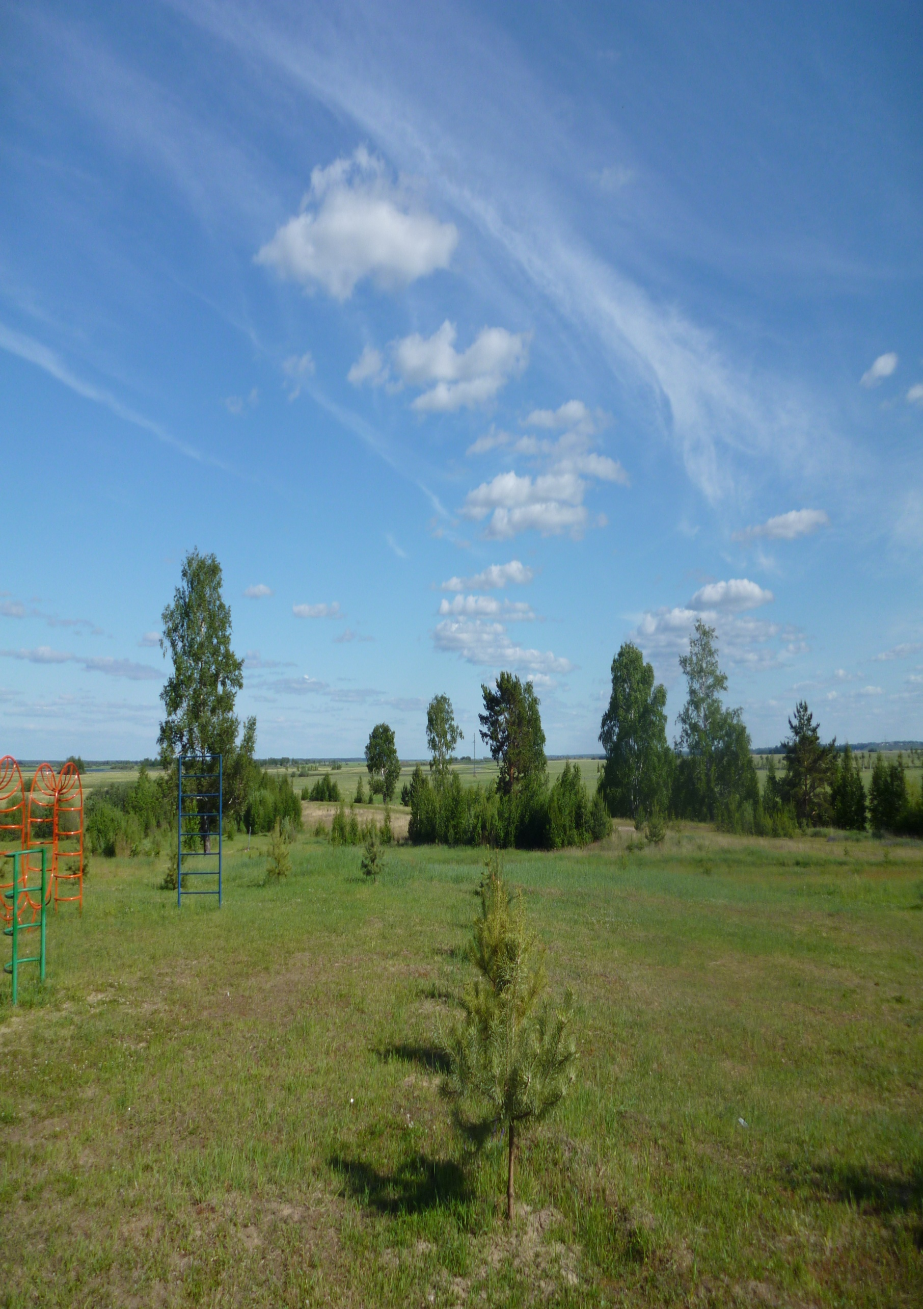
Каникулы – самая ребячья пора. Именно в каникулы ребенок получает возможность на собственном опыте ощутить свободу и самостоятельность, проявить самоорганизацию и самодеятельность. Летние каникулы – неисчерпаемый резерв нравственного роста, физического, совершенствования, наиболее благоприятная пора для развития детского творчества. Приобретения социального опыта.
Это время. Когда дети имеют возможность снять психологическое напряжение, накопившееся за год, внимательно посмотреть вокруг себя и увидеть, что удивительное рядом.
Целостное развитие личности возможно при гармоничном развитии духовного и физического здоровья, что дает основу для социального здоровья, адаптации личности в обществе и формирования активной позиции как патриота своей страны.
С наступлением летних каникул перед большинством родителей встаёт вопрос о том, каким образом организовать летний отдых своих детей. Ежегодно дети, приезжавшие в лагерь, окунаются в кипучую жизнь творчества, дружбы. Наш лагерь «Юбилейный» даёт возможность для раскрытия творческих способностей детей и способствует психологическому комфорту в общении. Кроме того, правильно организованная деятельность, отдых, досуг, оздоровление способствуют духовному и физическому росту детей, имеет реальный выход в жизнь. Это подтверждается не только результатами исследований, но и практикой сегодняшнего дня. Дети, выросшие из лагеря, возвращаются в него вожатыми, т.е. становятся членами педагогического коллектива».

Введение
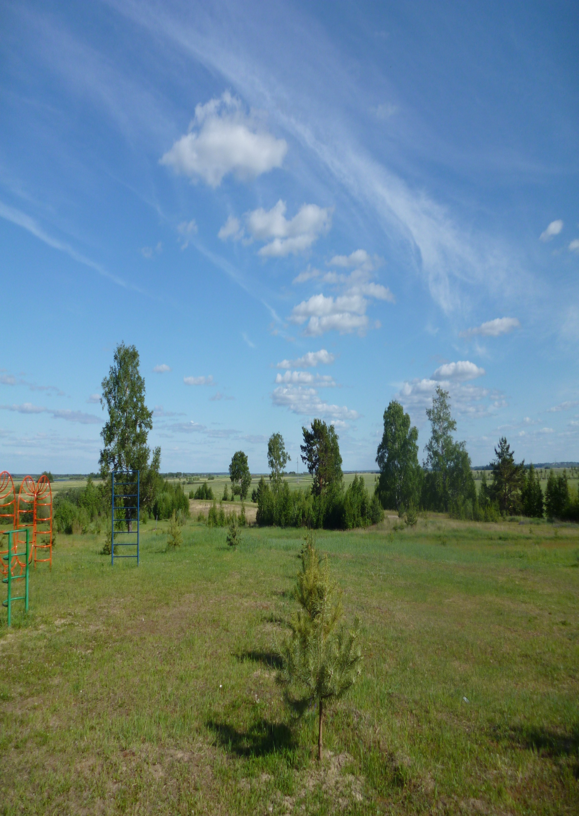
«Любовь к Отчизне начинается с любви к своей малой Родине – месту, где человек родился!»
- Приобщение детей к национальной культуре народов Севера.
- Содействие к воспитанию человека-патриота, знающего и любящего свой родной край, уважающего коренной народ, культуру и традиции.
- Осознание ребенком себя как наследника богатой истории и культуры Югры, желающего внести свой вклад в его развитие.
Практическая значимость
Основная идея
- Традиции и творчество вполне совместимы, поскольку посредством приобщения ребенка к традициям можно решить и важнейшую задачу воспитания – формирование толерантного отношения к культуре разных народов и национальностей.
- Интеграция различных направлений, таких как: патриотическое, творческое, художественно-эстетическое, физкультурно-оздоровительное.

Комплексное приобщение детей к
ПРОБЛЕМЫ:
Дети, родившиеся и проживающие на территории родного края, не знают историю создания, традиции, культуру. В современном мире очень тяжело донести до детей актуальность данной темы.

Актуальность программы
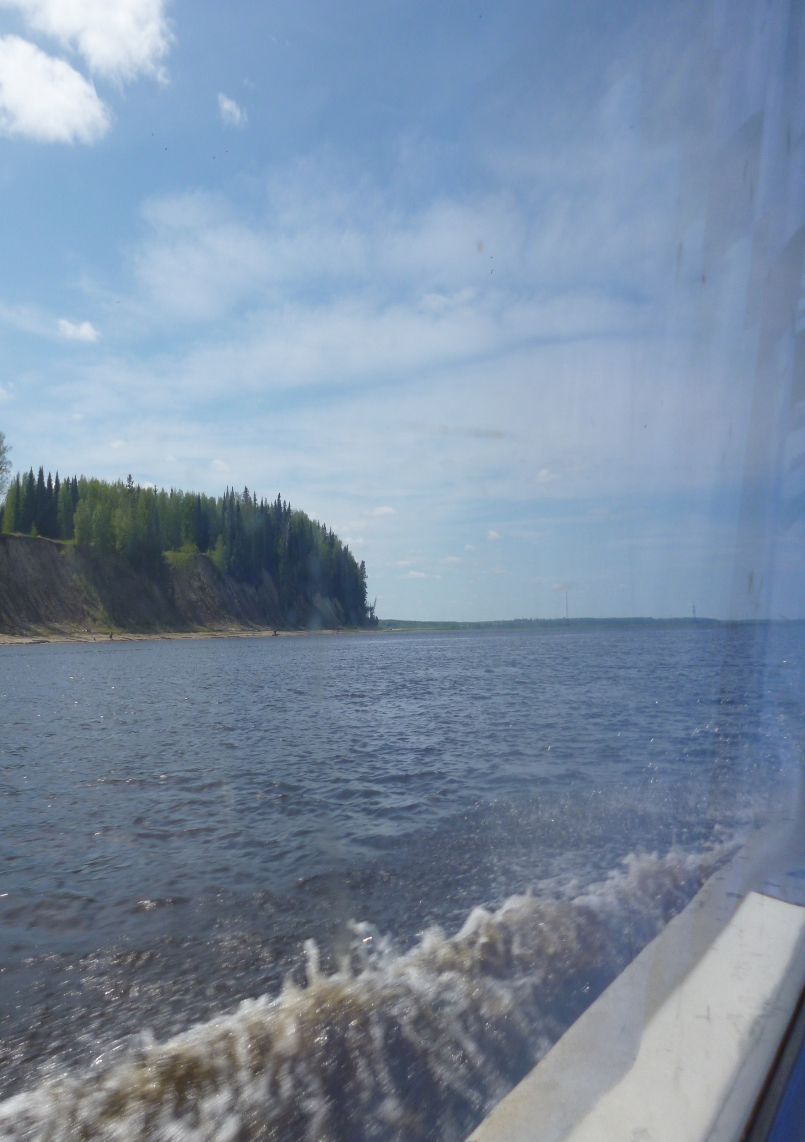
- Наличие программы, план работы отрядов, план – сетки отрядов.
- Должностные инструкции всех участников программы.
- Подбор методических разработок в соответствии с планом работы.
- Проведение ежедневных планерок.
- Четкое представление целей и постановка задач.
- Конкретное планирование деятельности.
- Кадровое обеспечение программы.
- Методическое обеспечение программы.
- Педагогические условия.
- Материально – техническое обеспечение.
Методическое обеспечение
Условия реализации программы
Условия реализации программы
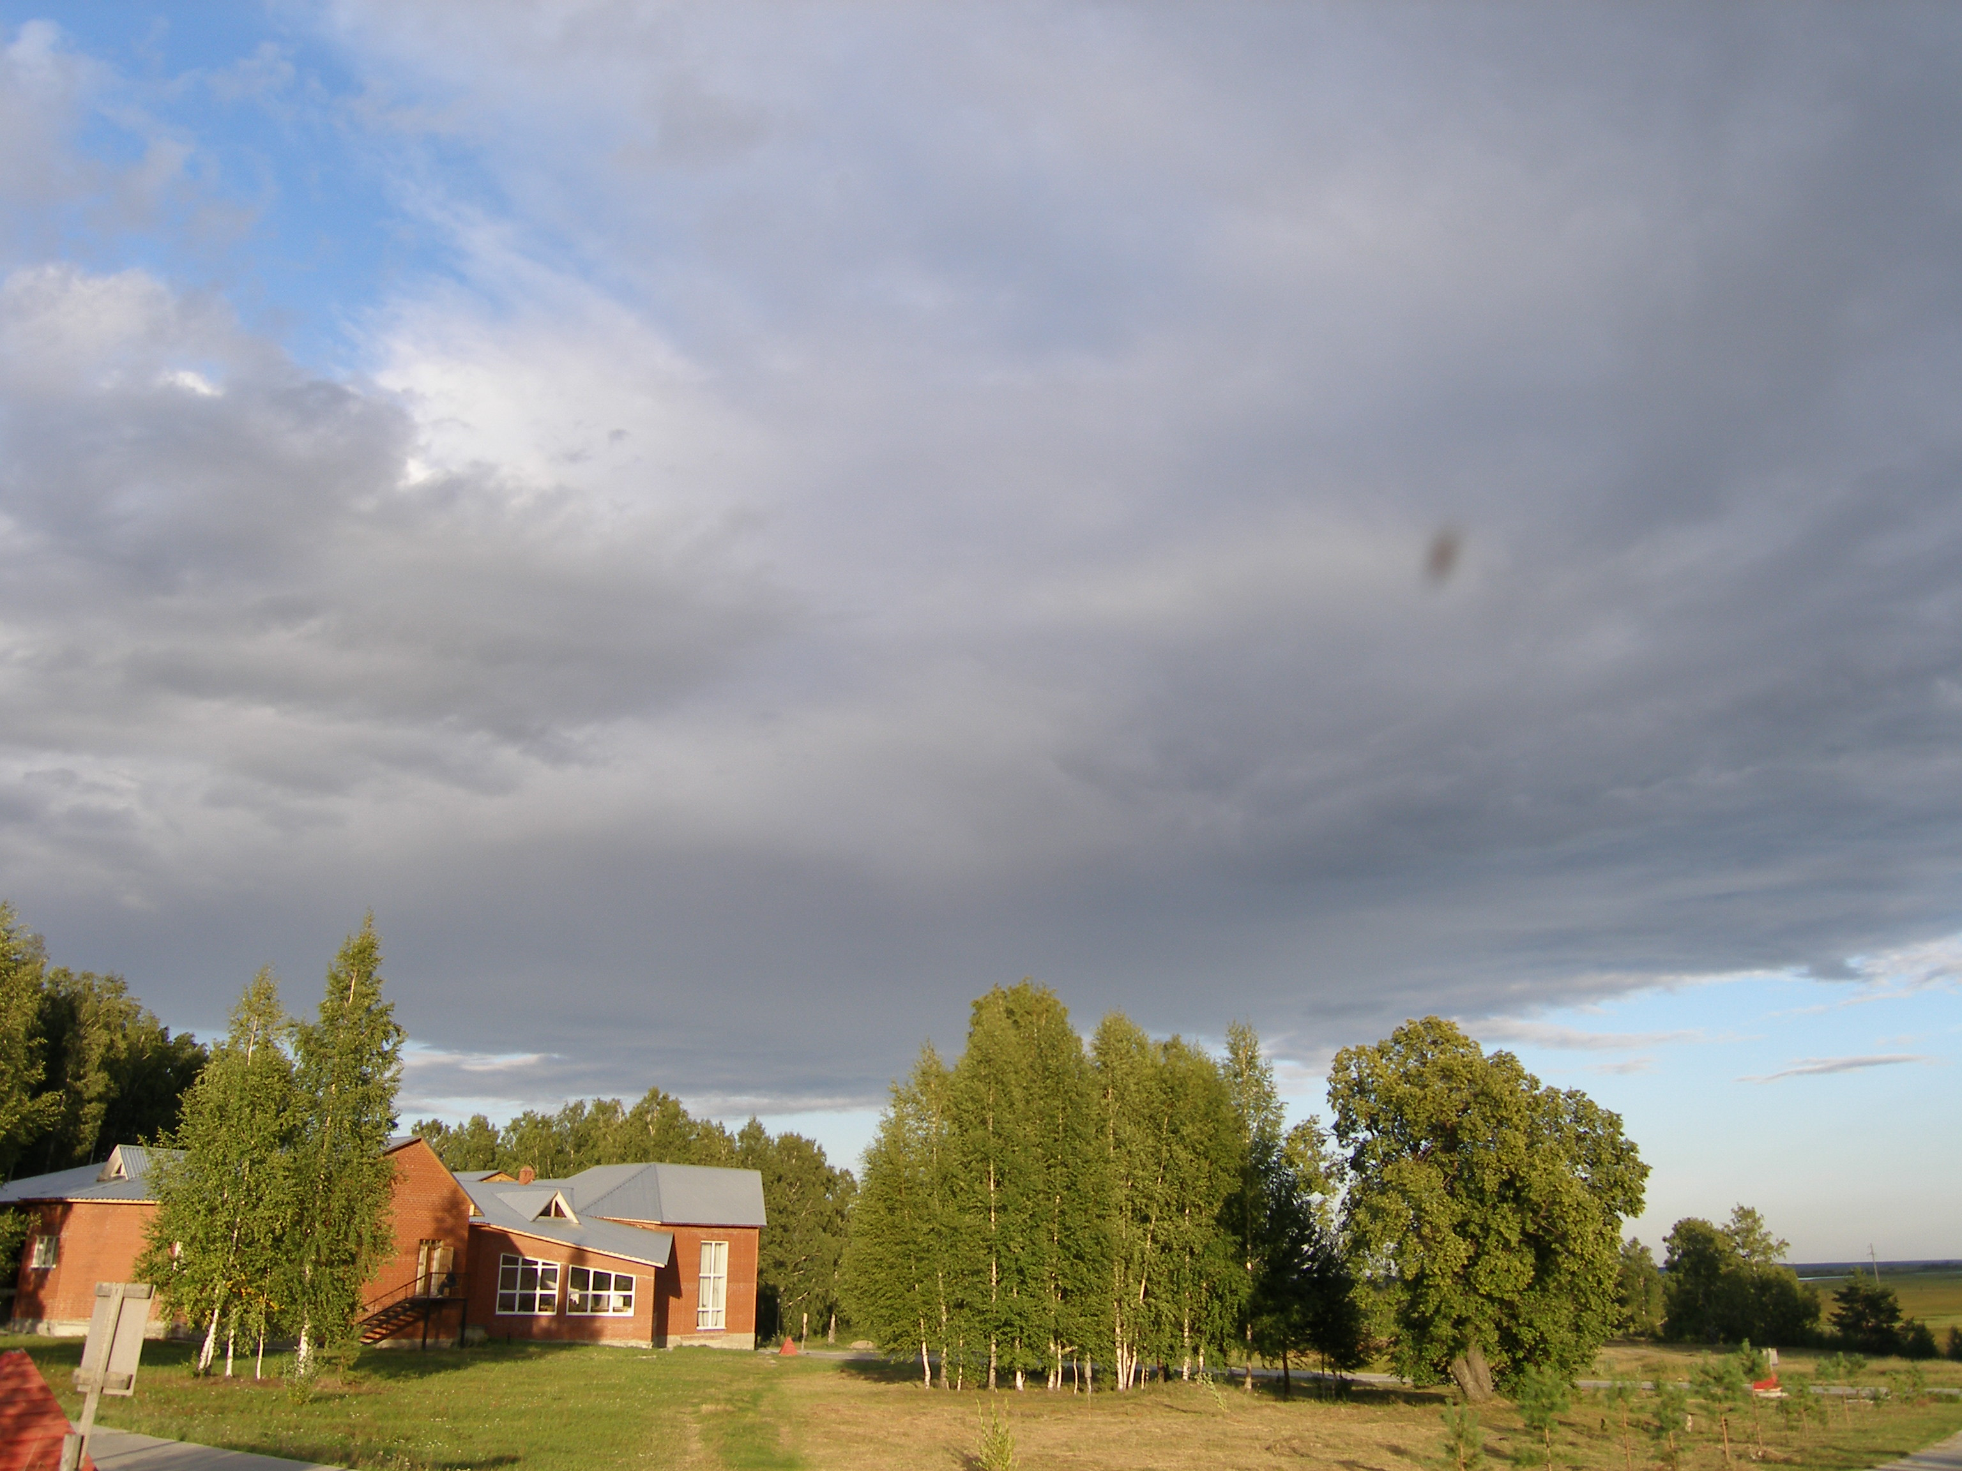
«Любовь к Отчизне начинается с любви к своей малой Родине – месту, где человек родился»
Введение
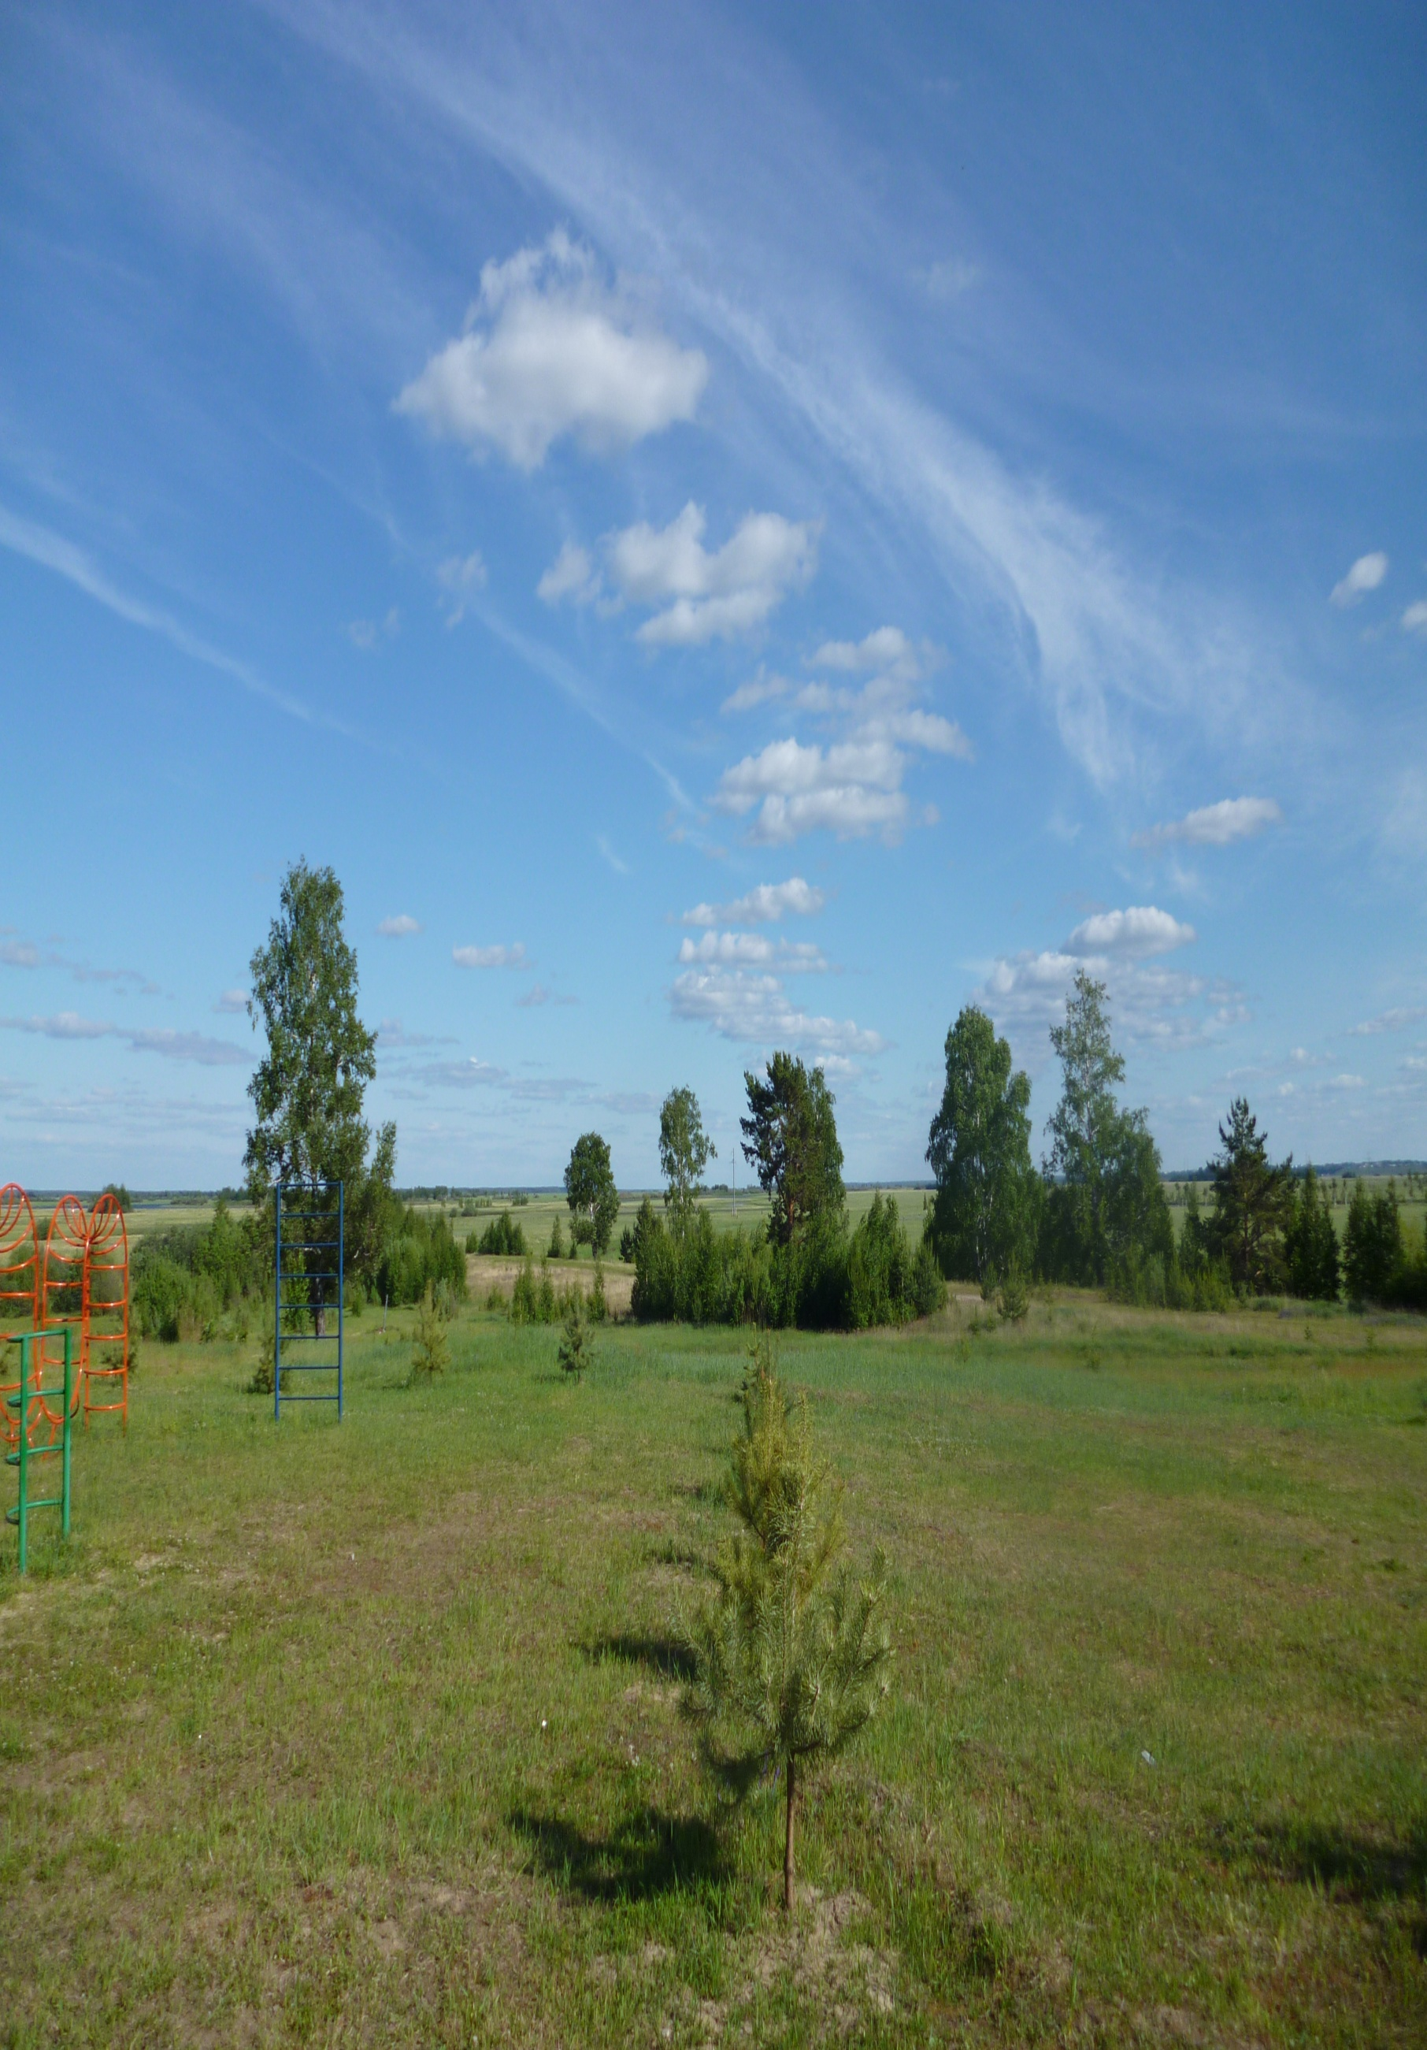
Вторая летняя оздоровительная смена будет осуществляться в центре «Юбилейный» в период с 25 июня по 15 июля 2019 г. для детей и подростков Кондинского района в возрасте 6-17 лет. Количество участников 80 человек. При формировании отрядов создаются разновозрастные коллективы (отряды) с учетом личного желания, заинтересованности в общении друг с другом и совместной деятельности. Набор детей осуществляется управлением образования администрации Кондинского района и МБУ ДО ООЦ «Юбилейный» на добровольной основе по заявлению родителей.
Программа будет посвящена развитию воспитания приверженности к материальным и духовным ценностям народов Севера (ХМАО), воспитанию ценностных ориентаций на здоровый образ жизни.
Программа нацелена на формирование уважительного отношения к традициям коренных народов Севера, бережное отношение к достоянию Югры, культурному, историческому и природному наследию Сибири. Мероприятия программы знакомят детей с обычаями, праздниками, культурой народов Югры, бережным отношением народов Севера к окружающей среде. Прикладное и художественное творчество нацелено на раскрытие потенциала детей, развитие творческих возможностей детей.
Основная идея программы - в день заезда дети с учетом возраста делятся на три отряда – «угодья». Знакомятся с организацией «Большого стойбища» (лагеря), придумывают родовой знак (отличительный) своего «угодья», и выбирают вождя – богатыря. Выбирают летописцев – ответственных за информацию в «угодьях» - создание альбома….., а так же занимаются оформлением информационного стенда, в котором показывают жизнь «Большого стойбища». Санитарный дозор, который отвечает за дежурство: соблюдение чистоты в отряде.
В первой половине дня будет проходить «Большой совет», где будут подводиться итоги прошедшего дня, а так же проговариваться то, что ждет в течение сегодняшнего дня.
Каждое «угодье» в течение смены должно облагородить свой чум, а так же познакомится с народами Севера и их традициями. За победу в мероприятиях и активное участие в жизни лагеря («Большого стойбища») «угодье» получает предмет быта. Главная задача «угодий» собрать в течение смены как можно больше предметов в своем чуме.

Содержание программы
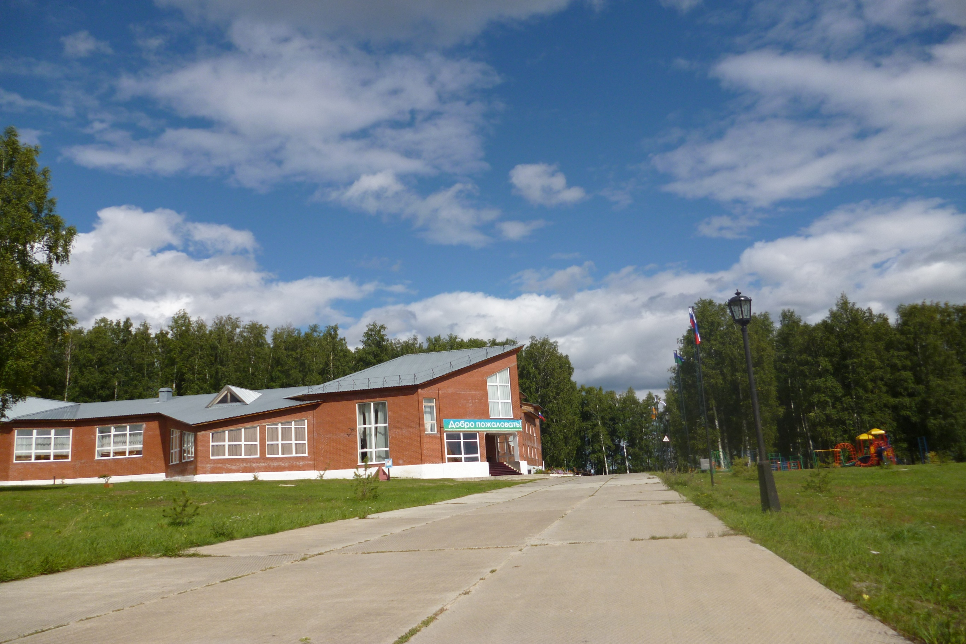

Каждое «угодие» ведёт свой альбом – «Быт и культура коренных народов Севера», куда заносит, зарисовывает, вклеивает всё самое интересное, с чем встречается в течение дня.
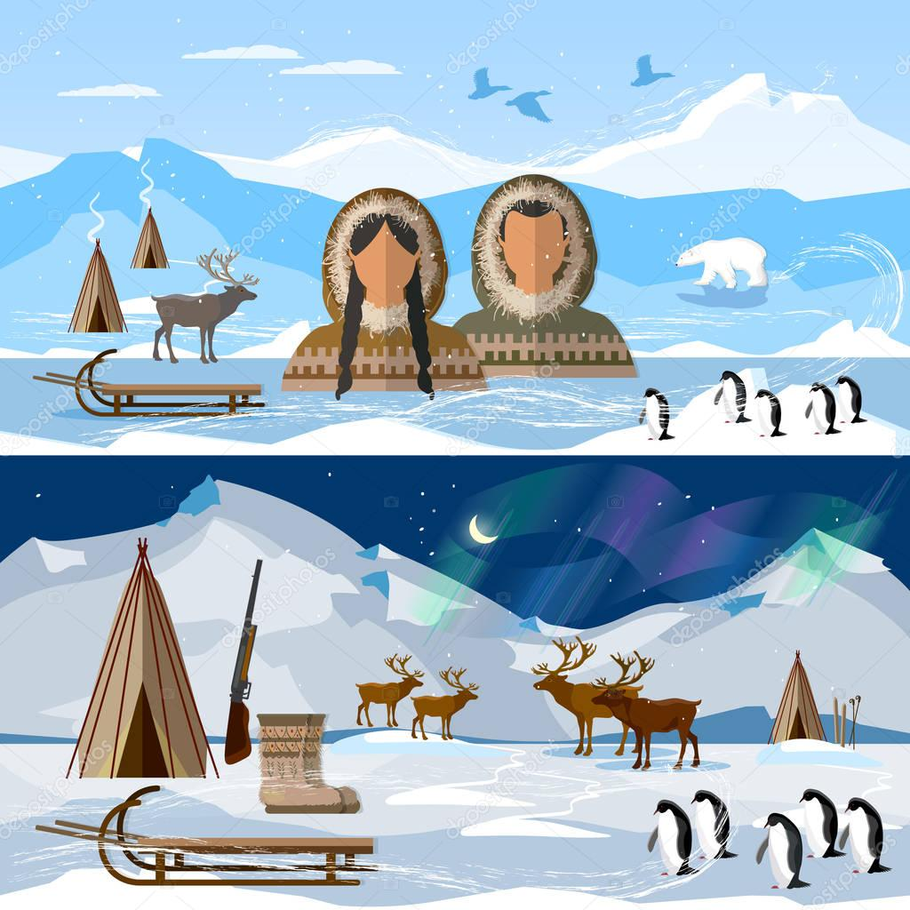

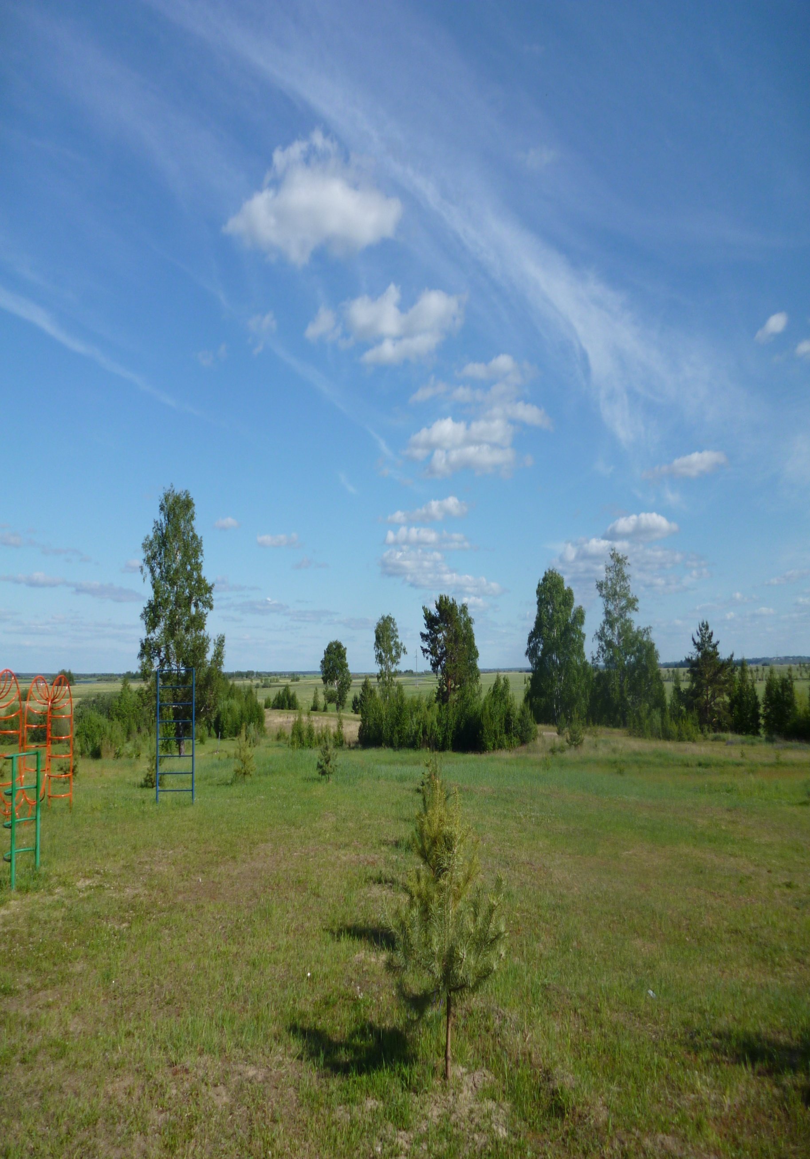

- Изготовление национальной Хантыйской вороны
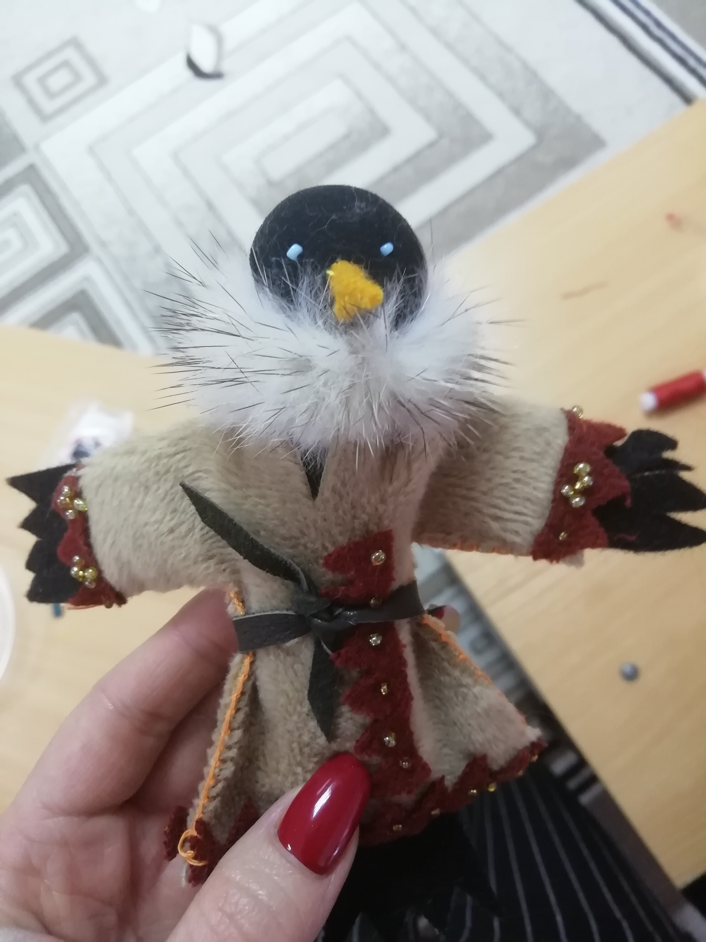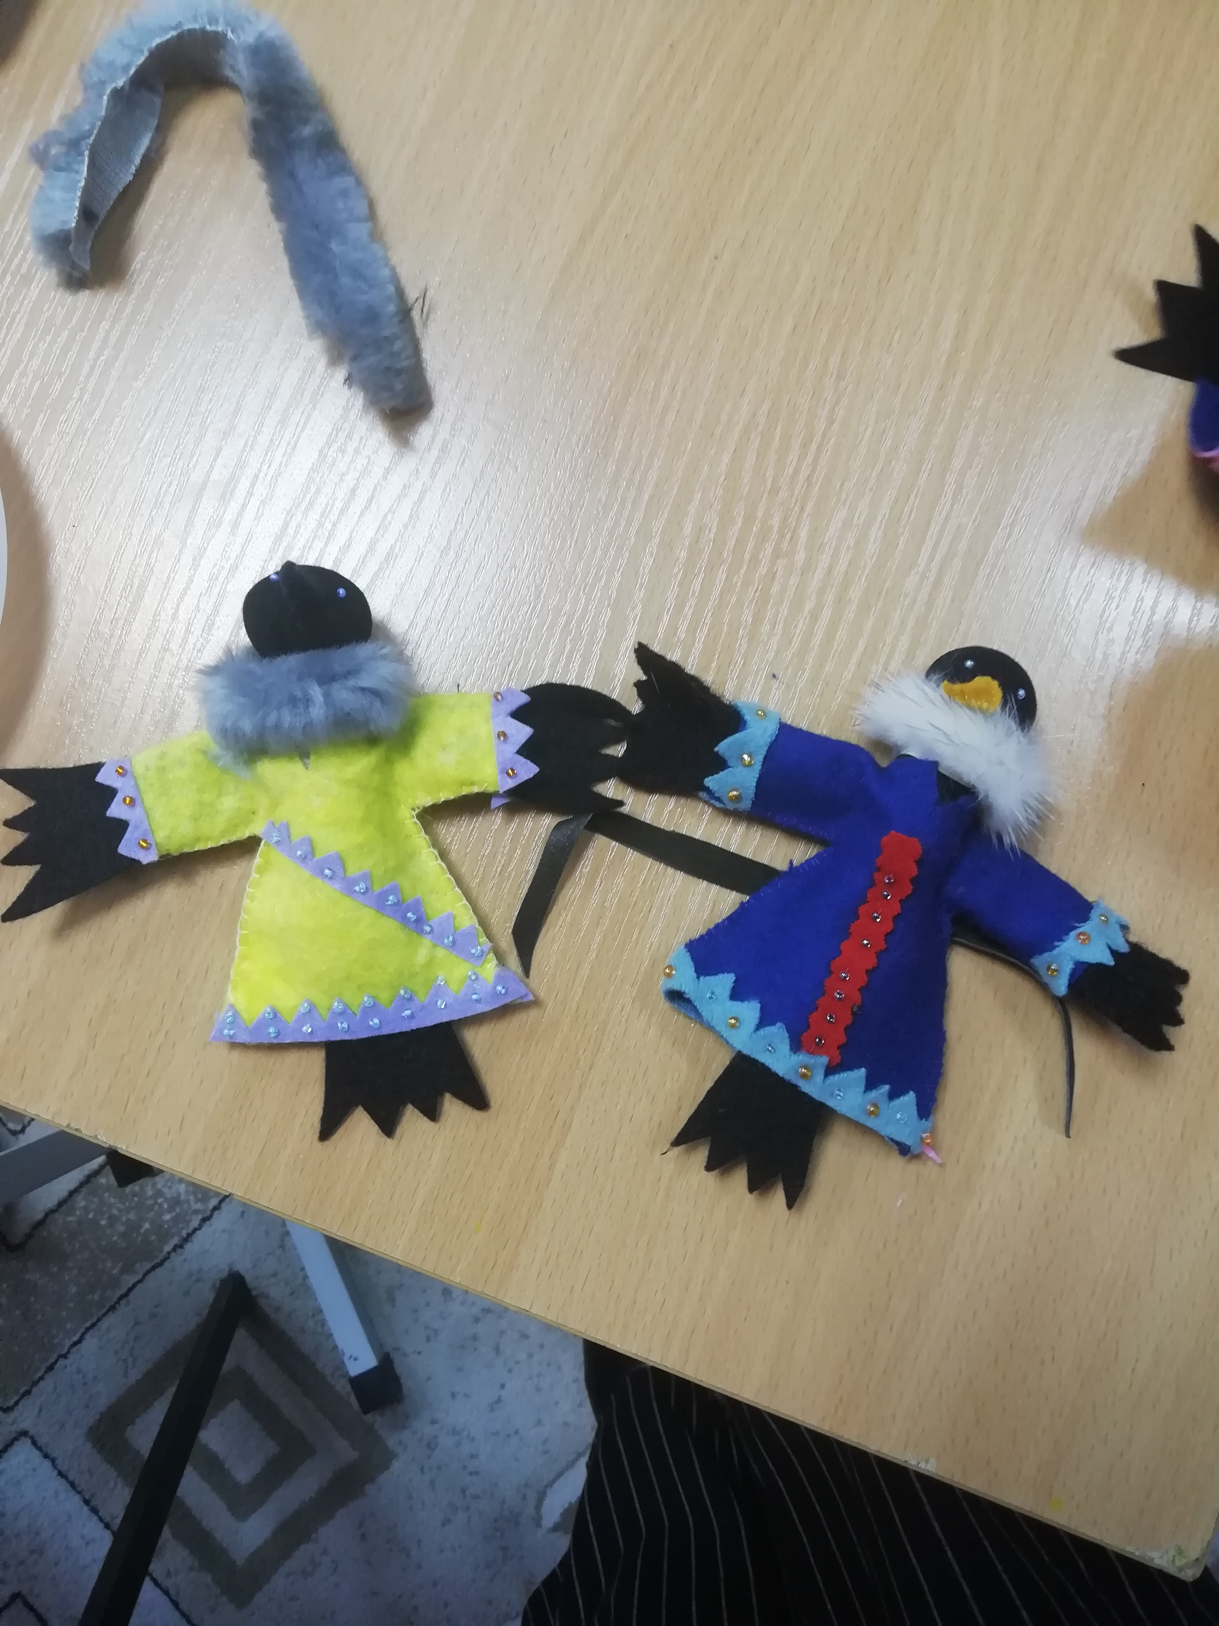
- Изготовление Хантыйских оберегов

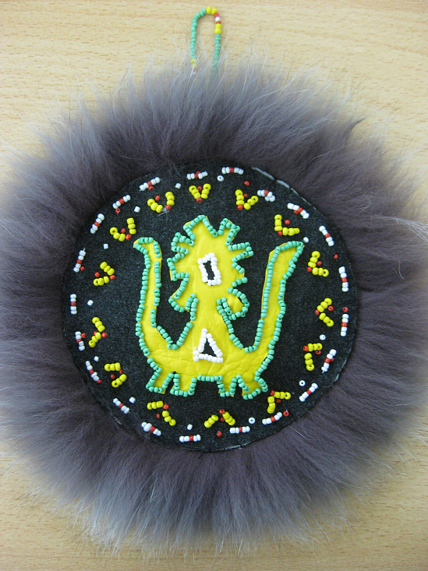
- Изготовление хантыйской национальной куклы «Акань»

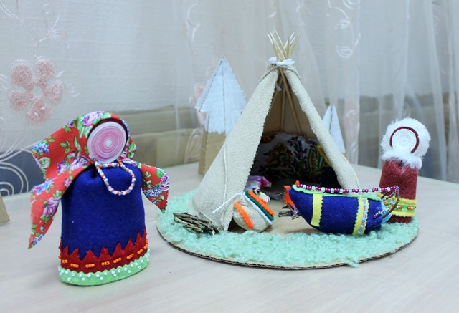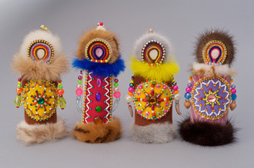

.

Стерх
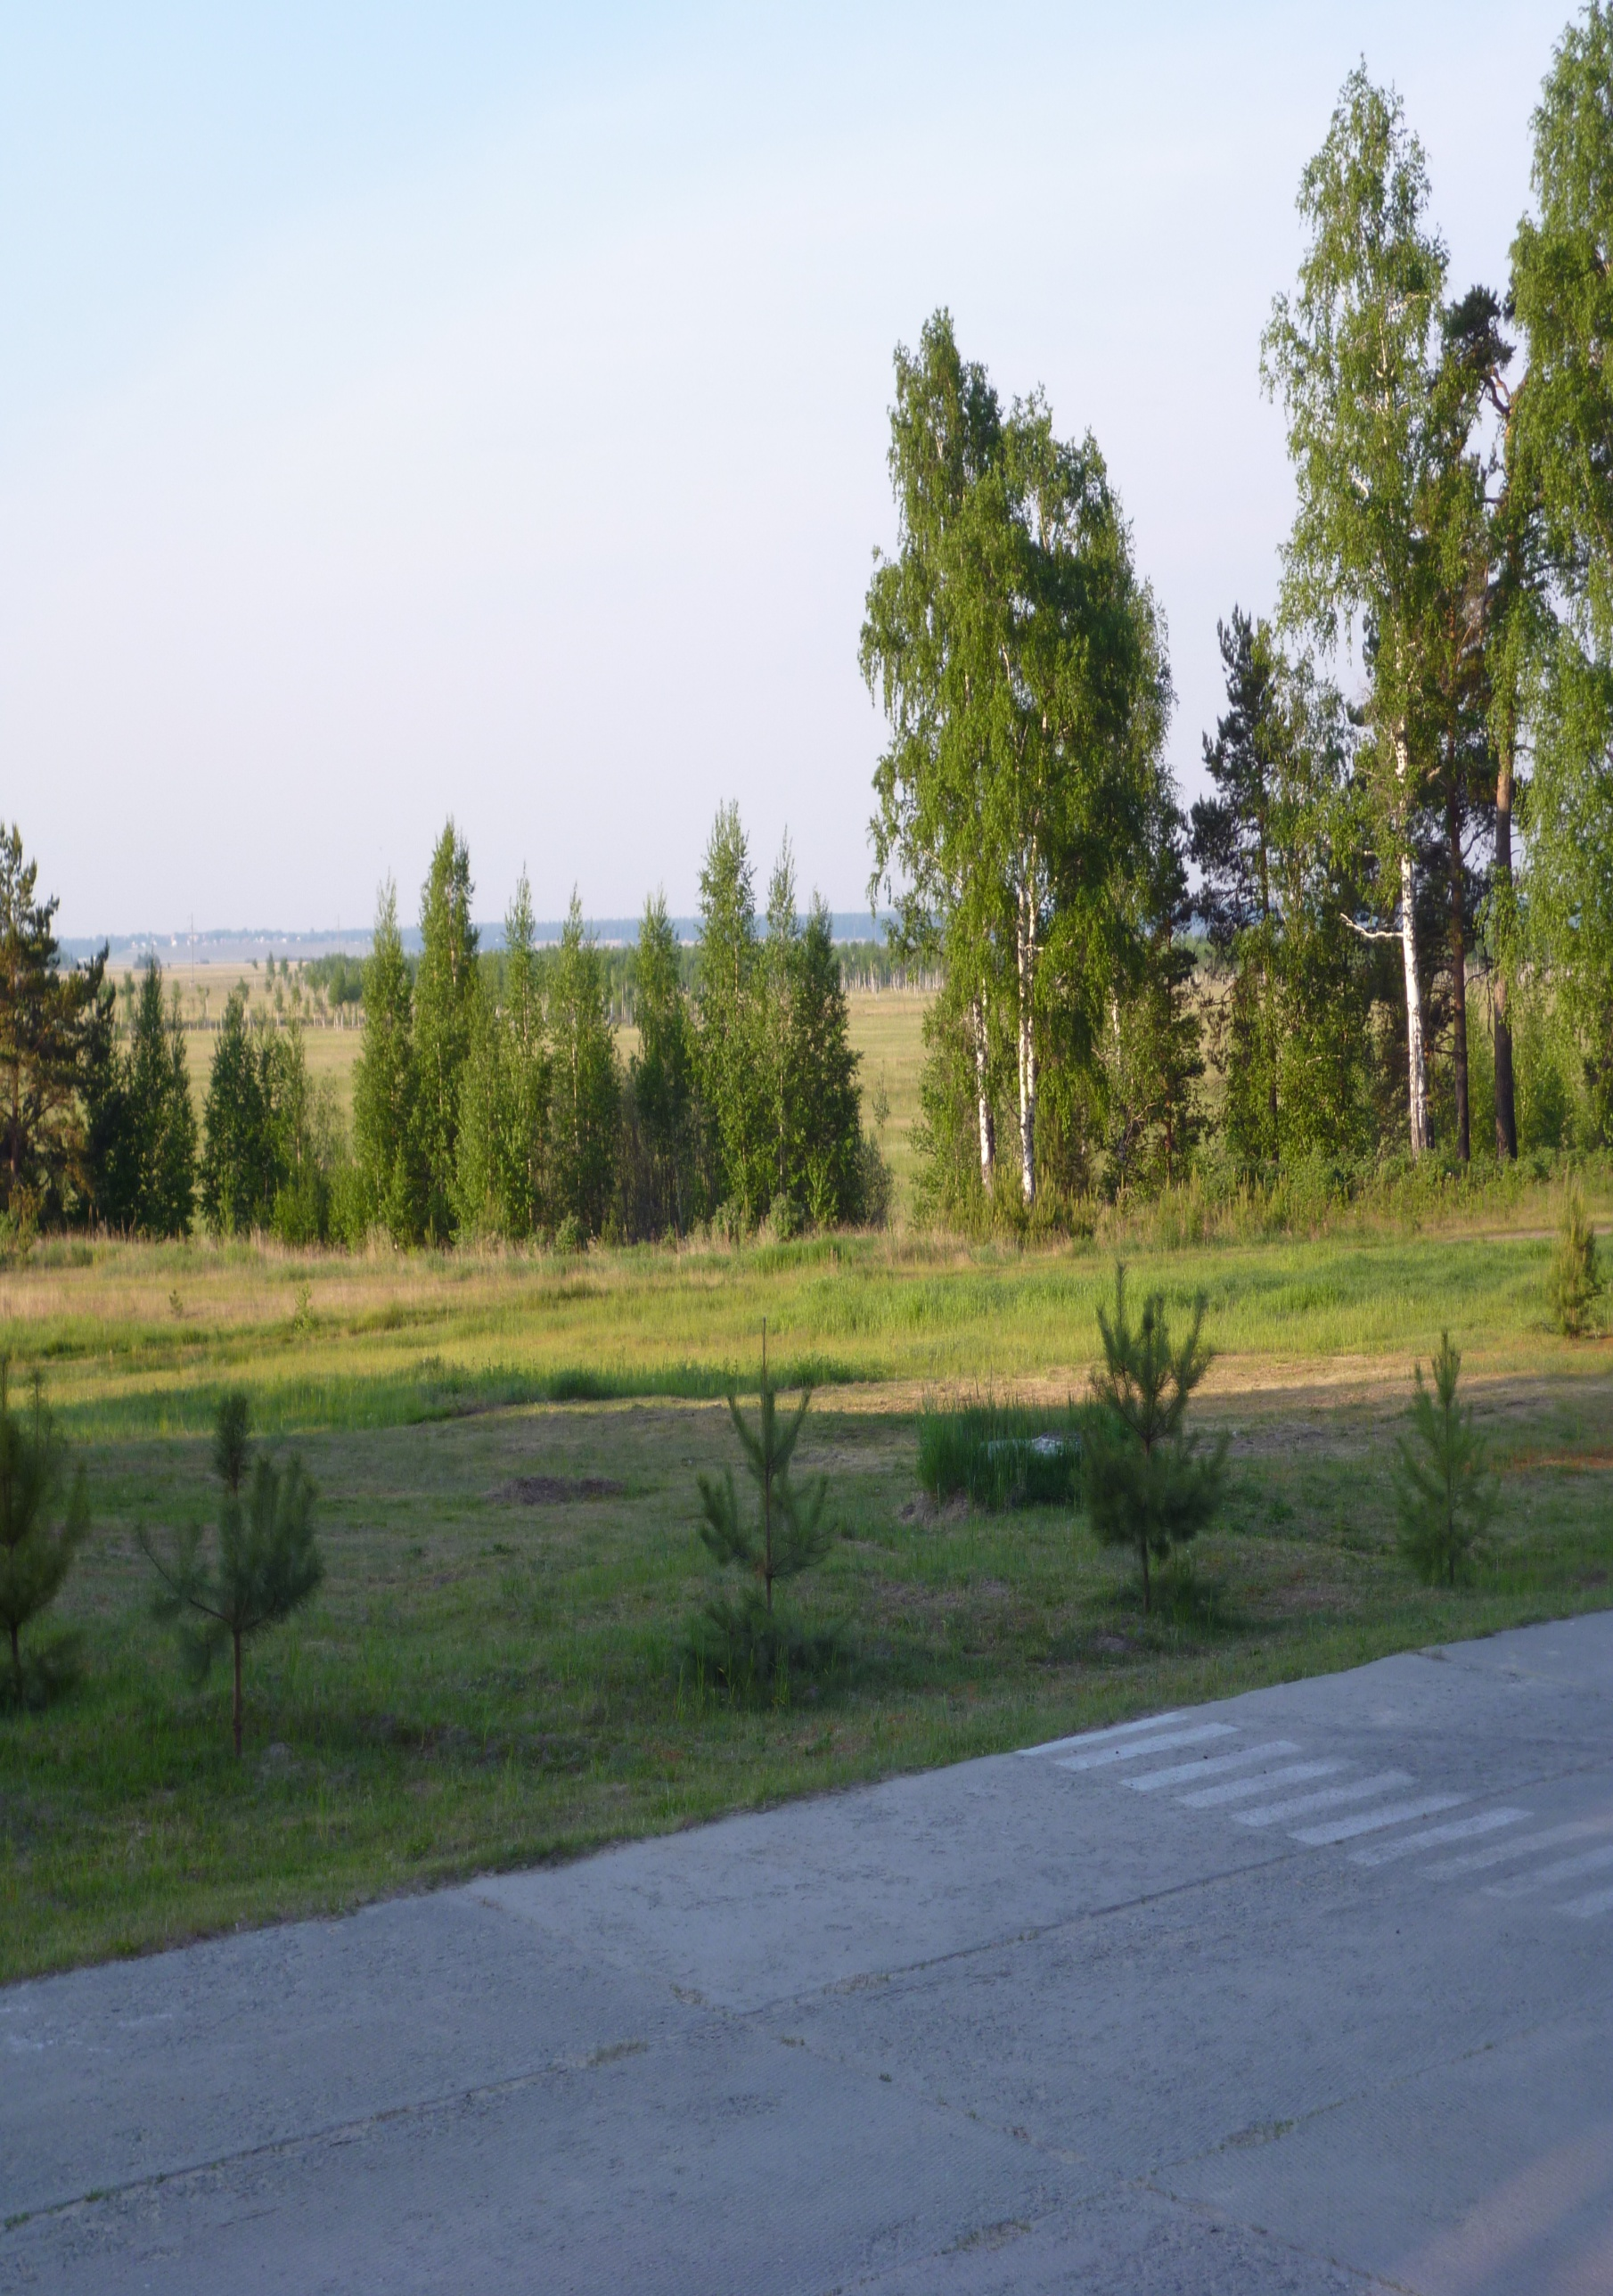

Дети отобразят в своих работах красоту родного края, заснежены просторы родной земли, животный и растительный мир Югры, традиционный уклад жизни коренных народов Севера.

Сказительница и писательница земли Югорской
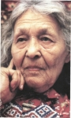
А. М. Конькова
(1916 – 1999)
Каждый день, на свечке, после подведений итогов дня, «вождь – богатырь» читает сказку коренных народов севера, затем вместе с воспитателем проводят рефлексию

Анна Митрофановна Конькова, мансийская сказительница и писательница, своим творчеством внесла значительный вклад в развитие обско-угорской культуры.
Один из исследователей фольклора манси (вогулов) И. Авдеев отмечал, что «певцы и сказители у манси – не профессионалы. Однако, исполнение фольклорных произведений требует большого мастерства». А. М. Конькова является сказительницей большого дарования, унаследовавшей этот дар от своей бабушки. Анна Митрофановна трансформировала все услышанное ею в детстве, создав свои, новые произведения. Она в художественной форме познакомила читателей с историческим прошлым народа манси восточного региона (кондинских манси), с его бытом, культурой. Произведения писательницы – это своеобразная «мансийская энциклопедия» - так отзываются о творчестве А. Коньковой ценители традиционной культуры народа манси.

В течении всей смены будут проводиться занятия: добавить
- Основы занятий и быта народов Севера (ХМАО)
- Игры состязания, с промысловой деятельностью народов севера
- Просмотр иллюстраций, фото и видео материалов
- Конкурс рисунков и плакатов «Как хорош край, в котором ты живешь»
- Чтение национальных сказок и легенд
- Создание альбомов «Быт и культура народов Севера»

- Каждый отряд на смене высаживает саженец дерева
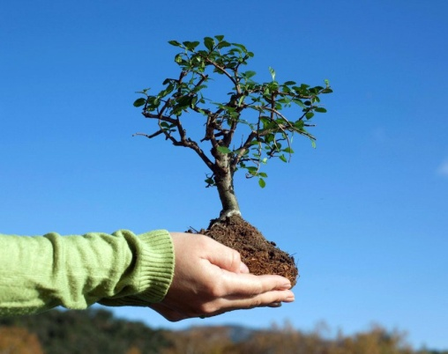
Чтобы у ребенка формировалось чувство любви к Родине, необходимо воспитывать у него эмоционально-положительное отношение к тем местам, где он родился и живет, развивать умение видеть и понимать красоту окружающей жизни, желание узнать больше об особенностях края, природы, истории, формировать стремление принести посильную помощь людям труда, родной природе, своему краю. Особую роль в развитии глубокого, осознанного чувства у детей играют знания. В решении этих задач нам необходимо дать детям географические и природоведческие представления о Крайнем Севере, истории края, культуре, традициях народов, населяющих его.
Север всегда притягивал к себе людей своей суровой красотой. И от нас будет зависеть, будут ли наши дети понимать ее, тянуться к ней, поддерживать, уважать и развивать традиции живущих на этой земле народностей
Приобщение детей к национальной культуре народов Севера содействует воспитанию человека-патриота, знающего и любящего свой родной край, уважающего коренной народ, культуру и традиции, осознанию ребенком себя как наследника богатой истории и культуры Югры, желающего внести свой вклад в его развитие.
Также будет организован трудовой отряд волонтеров из желающих помочь педагогам в таких делах как, поливка цветов, прополка клумбы, оформление стендов т.д.,- работа будет организована- 1 раз в три дня.

Оформление смены:

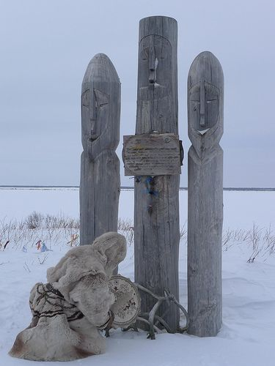
Информационный стенд «Наша родина – Югра»
Летописцы от каждого «угодья» занимаются оформлением информационного стенда, в котором показывают жизнь «Большого стойбища».
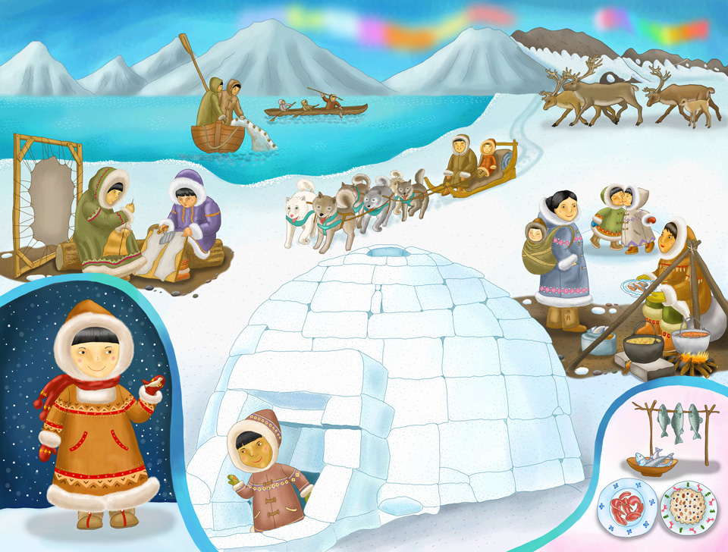

Баннер смены:

18 предметов быта для обустройства чума (жетоны): очаг-печь, котел, шест –главный элемент чума (центр –ось симзы), на нем 7 семейных иродовых духов, за симзы священное место «си»(только старшим мужчинам разрешается на него наступать, оружие, реликвия, ларь, полог из ситца, подушки, мехики из оленьих шкур, люлюка, пеленки из оленьих шкур, песца, игрушки – лодочки, фигурки оленей, куклы из утиных носиков. Жировые светильники, керосиновые лампы, деревянные колотушки.
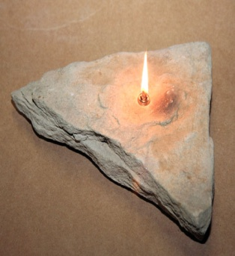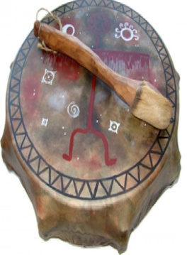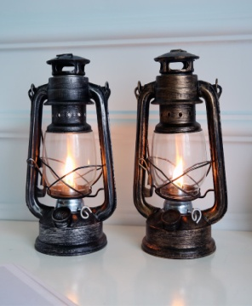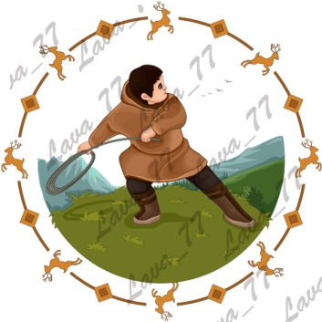

Планируемые результаты

- Закрепление в процессе практической деятельности теоретических знаний по истории народов севера (Югры).
- Воспитание эстетического вкуса через этно-культурное наследие.
- Развитие коммуникативных навыков и умение работать в команде.
- Развитие лидерских качеств.
- Развитие информационной культуры детей.
- Укрепление и оздоровление детского организма: закаливание, формирование полезных привычек: (утренняя зарядка, соблюдение правил личной гигиены), развитие физических качеств: (силы, ловкости, быстроты, выносливости).

Кадровое обеспечение

№  п/п | Участники, реализующие программу | Кол-во человек | Действия по реализации программы
1. | Руководитель программы директор МБУ ДО ООЦ «Юбилейный» | 1 | Координирует взаимодействие со всеми структурами
2. | Авторский коллектив | 2 | Планирует, регулирует взаимодействия структур
3. | Специалисты ООЦ  «Юбилейный» (воспитатели, педагог организатор, инструктор по физической культуре, педагог дополнительного образования, звукорежиссер) | 13 | Организуют работу смены, согласно программе.

Финансирование
Финансирование программы осуществляется за счет районного бюджета и бюджетных средств МБУ ДО ООЦ « Юбилейный».

Материально-техническое оснащение

Звуковая аппаратура:
1. Акустическая система «Sound-industry»
2. Голосовая и звуковая обработка (микшерный пульт «Mackie SF X-12)
3. Радиомикрофон «Shure-PJ-58»

Диджейское оборудование:
1. Комплект: - пульт диджейский микшерный «Pioner-D jM-400»
- CD-проигрыватель «Denon DN-S1200»-2 шт.

2. Комплект мультимедийного оборудования: - видео-проектор «Acer»-3 шт.
-экран на треноге- 1
3. Интерактивная доска -1 шт.
4. Световое оборудование.

Спортивное оборудование и инвентарь
- Теннисный стол-1шт, ракетки, мячи.
- Комплект дартц-2шт.
- Бильярдный стол, набор для бильярда- 2шт.
- Мячи футбольные, волейбольный (на каждый отряд).
- Скакалки, обручи, прыгающие мячи.
- Малые мячи для метания – 6 шт.
- Аэрохоккей -1 шт.
- Шахматный набор -6 шт.
- Шашечный набор -6 шт.
- Мягкие игровые кубы – 12 шт.
- Велокар – 4 шт.
- Батуты -2 шт.
- Эстафетные модули («Лыжи», «тяни-толкай», «гусеница», «бампер-бол», «кольцеброс», «игровое поле», «заплетайка», «энгри - бёрдс»)

Для проведения спортивных мероприятий, досуговых мероприятий на территории
центра имеются:
- Детский игровой комплекс
- Спортивная многофункциональная площадка
- Две полосы препятствий (8 модулей)
- Тентовый шатер на стационарном каркасе

Нормативно – правовое обеспечение

1. Конституция Российской Федерации от 12.12.1993 г.
2. Федеральным законом «Об образовании в Российской Федерации» от 29.12.2012
№ 273-ФЗ.
(Нормативно-правовым основанием для написания программы является ФЗ «Об образовании в РФ» от 29 декабря 2012 г. № 273 –Статья 2 и Статья 48. Структура и содержание рабочей программы разрабатывается с учетом требований и стандартов, утвержденных на федеральном уровне (ФГОС ДО от 01.01.2014).
3. Федеральный закон Российской Федерации « Об основных гарантиях прав ребенка в РФ» от 24.07.1998г № 124- ФЗ
4. Конвенция о правах ребёнка (принята резолюцией 44/25 Генеральной Ассамблеи от 20.11.1989г.)
5. Государственная программа «Патриотическое воспитание граждан Российской Федерации на 2011-2015 годы»
6. Приказ Минобразования РФ, Минздрава РФ, ГК РФ по физкультуре и спорту, Российской Академии Образования от 16 июля 2002 года N 2715/227/166/ «О совершенствовании процесса физического воспитания в образовательных учреждениях Российской Федерации».
7. Национальная доктрина образования в РФ на период до 2025 года;

Приложение 1.
УТВЕРЖДЕНО:
приказом директора
МБУ ДОД ДООЦ «Юбилейный»
от 17.04.2019 г. № 59-од

План работы на смену «Югра, согретая Любовью…»
Направление: гражданско - патриотическое

Дата | Проводимые мероприятия
25.06.2019 | День знакомства  Формирование отрядов  Инструктажи по технике безопасности и пожарной безопасности  Игры – приветствие, игры-знакомства в отрядах  Игровая программа «Все мы разные, все мы удивительные»  Дискотека
26.06.2019 | Работа станций.  Беседы в отрядах «О традициях и быте народов Севера ХМАО»  Акция - «МЫ за ЗОЖ - Всемирный день борьбы с наркотиками»  Игровая конкурсная программа «Забавы народов Севера»  Дискотека
27.06.2019 | День открытия смены  Знакомство с жителями угодий, представление «Большому Совету» « вождей – богатырей», преставление родового знака  Работа станций. Торжественное открытие смены «Югра, согретая Любовью…»  Дискотека.
28.06.2019 | Работа станций.  Просмотр видеоматериалов «Я познаю свой край»  Работа волонтеров  Спортивное мероприятие  Интеллектуальная игра «Народы Севера»»  Дискотека.
29.06.2019 | День оленевода  Работа станций.  Просмотр мультфильмов о маленьком храбром олененке – «Нико» или «Нико-2» - финские мультфильмы  Спортивные игры народов Севера, посвященные природе  Сюжетно-ролевая игра «Оленеводы» - познакомить детей с трудом оленевода. Значение оленеводства в быту
30.06.2019 | День фольклора  Работа станций. Просмотр видеоролика о фольклоре народов севера.  Час национальной игры.  Фестиваль северных песен.  Дискотека
01.07.2019 | Национальный праздник «Медвежий праздник»  Работа станций.  Беседа о празднике, видеоролик.  Работа волонтеров.  Национальные игры.  Игровая программа «В поход за медведем» (награждение фигурками медведя, медведицы, медвежат).
02.07.2019 | День театра  Работа станций.  Спортивное мероприятие  Театрализованное представление национальных сказок и легенд «Народы Севера»
03.07.2019 | День охотника и рыболова  Работа станций.  Познакомить детей с предназначением рыбалки и охоты, развивать интерес к промыслу. (Беседа, видеоролик) Конкурс рисунков «Охота и рыболовство- как основа жизнедеятельности народов севера»  Спортивные игры народов Севера, посвященные животным  Игра – квест «Путешествие в Югру»
04.07.2019 | День именинника  Работа станций.  Спортивное мероприятие.  Концерт «Я родился в Югре»
05.07.2019 | Национальный праздник «День вороны»  Работа волонтеров.  Работа станций
06.07.2019 | Дискомарафон «Национальные танцы»
07.07.2019 | Работа станций  День страха
08.07.2019 | День «Семьи, любви и верности…»  Работа станций.  Дискотека
09.07.2019 | День смеха  Работа волонтеров.  Веселый футбол
10.07.2019 | День трясогузки - праздник трясогузки.  игра-викторина «Про игрушку- погремушку и другие игрушки» ( игрушки и игры народов из косточек птиц) Конкурс рисунков «Народная игрушка»  «Спор с Васюганами»
11.07.2019 | ПДД Единый день безопасности…  Работа станций по интересам.  Эстафета по ПДД, Акция - МЫ за ЗОЖ  Конкурсная программа «Пожарная команда 01»
12.07.2019 | Работа станций  Конкурс – дефиле «Национальная одежда народов Севера»  Соревнования по настольному теннису  Дискотека
13.07.2019 | Работа станций по интересам  Спортивное мероприятие  Работа волонтеров  «Бумажное шоу»
14.07.2019 | Концерт-закрытие «Мой край-моя гордость!»  Ярмарка «Якутяночка»  Дискотека.
15.07.2019 | Разъезд

В течение смены: Работа детского объединения «Волшебная мастерская»
Благо
Акция
Арт-кафе
Оздоровительная дорожка
Работа почты
Работа кинозала
Дискотека

Приложение 2. Общие мероприятия центра
25.06.2019
Игра «Все мы разные, все мы удивительные», где отрядам предлагается выполнять различные задания (не на скорость, а на качество), передвигаясь по станциям.
Каждая станция – игра на сплочение, подобранная исходя из возрастных особенностей детей и техники безопасности. Можно придумать какую-то интересную идею. Передвигаться между станциями можно также особым способом: взявшись за руки, положив руки на талию и т.д. Можно усложнить задание и исходя из легенды, объявить, что в команде есть один слепой (человеку завязывают глаза), хромой (нога подвязывается) и т.д.
Минное поле
Чертится «минное поле» размером 5 на 5 или более. Ведущий имеет карту минного поля. Задача отряда: перейти минное поле с наименьшими потерями. Если человек встал на мину, ведущий хлопает. Человек встает в конец колонны.
Паутина
Между столбов или деревьев натягиваются веревки на уровне шеи и щиколоток, а между веревками – резинки, имитирующие паутину.
Через одну ячейку может пройти только один человек. Резинок касаться нельзя, разговаривать запрещено. Задача – пройти сквозь паутину, не задев ее.
Тихая почта (средний, старший)
Материал: 2 листа бумаги, 2 маркера.
Группа игроков садится достаточно близко гуськом друг за другом. Первый и последний игрок получают по одному листу бумаги и маркеры. Последний игрок рисует какое-то изображение (предмет, живое существо и т.д.) на листе бумаги. При этом остальные игроки не должны видеть то, что нарисовано. После этого последний игрок рисует пальцем на спине соседа точно такое же изображение, как и на листе бумаги. Сосед, даже если он не совсем понял, что это было, рисует пальцем на спине своего следующего соседа то, что, по его мнению, было нарисовано ему на спине. Первый игрок, после того как ему нарисовали что-то на спине, должен перенести это изображение на бумагу. В результате сравниваются два варианта.
Клоун
Для проведения этой игры необходимо разделиться на 2 - 3 команды и приготовить 2 - 3 коробки спичек. Точнее нужен не весь коробок, а только верхняя его часть. Внутреннюю, выдвигающуюся часть вместе со спичками можно отложить в сторону. Для того, чтобы начать игру, все команды выстраиваются в колонну, первый человек надевает коробку себе на нос. Суть игры заключается в том, чтобы как можно быстрее передать этот коробок с носа на нос всем членам своей команды, руки при этом должны быть за спиной. Если у кого-то коробок упал, команда начинает процедуру заново. Соответственно выигравшей считается та команда, которая закончит передачу коробка быстрее.
Передача чувства прикосновениями
Один из участников становится в центр круга и закрывает глаза. Он знает, что сейчас к нему будут подходить по очереди остальные участники и прикосновением постараются передать одно из 4-х чувств: страх, радость, любопытство, печаль. О том, какое именно чувство ему будет передано, участники сговариваются в тайне, от водящего, задача которого - определить по прикосновениям, какое чувство ему передавалось.
Гусеница
Отряд становится друг за другом в колонну, держа соседа впереди за талию. После этих приготовлений, ведущий объясняет, что отряд – это гусеница, и теперь не может разрываться. Гусеница должна, например, показать, как она спит; как ест; как умывается; как делает зарядку и т.д.
Ура! Меня любят (старший)
Участники образуют круг. Смотрят на носки своей обуви. По хлопку ведущего они должны посмотреть кому-то одному из присутствующих в глаза. Если пара совпала, они произносят слова «Ура! Меня любят!!!» и выходят из круга. Игра продолжается, пока не совпадут все пары. Игра проводится с четным количеством игроков.

26.06.2019
Мероприятие «Игры и забавы народов Севера»
Цель:
Воспитание здорового гражданина, патриота своей родины; знакомство учащихся с культурой и традициями народов Севера; воспитания эмоционально-положительное отношение к тем местам, где они родились и живут; развивать умение видеть и понимать красоту окружающей жизни, желание узнать больше об особенностях края, о людях которые населяют его.
Задачи:
- содействовать развитию познавательных интересов учащихся;
- воспитать культуру поведения, навыки общения;
- развивать навыки коллективной деятельности, чувства товарищества, взаимопомощи, ответственности;
- формировать нравственные качества
- развивать физические способности учащихся, чувства солидарности, соперничества и соревнования;
Форма проведения: национальные праздники и игры с элементами соревнования.
Оборудование: нарты, тынзян, мягкие модули, кегли, кольца от кольцеброса, скакалки, лыжи, дощечки, пирамиды, палки, мешки, мячи большие и малые, тоннели.
Расскажи нам, Ямал, о рожденье своем.
Как в дремучих веках ты явился на свет,
Как припал к ледяной материнской груди
И растил богатырскую силу свою,
Чтобы стать великаном с великой судьбой,
И чтоб алые звезды взошли над тобой.
Добрый день, дорогие ребята и взрослые.
Ведущий: Одной из самых любимых ненецких забав являются прыжки через нарты.
Игра «Прыжки через нарты»
Игра способствует развитию силы ног, ловкости, прыгучести, воспитывает смелость, решительность.
Правила игры: в один ряд ставится 5-6 нарт параллельно друг другу на расстоянии 40-50 сантиметров друг от друга. Играющие поочередно прыгают через них. Начинать прыжки можно только по сигналу ведущего. Прыгать надо, отталкиваясь двумя ногами и приземляясь на обе ноги. Во время прыжка нельзя задевать нарты.
Ведущий: Следующая эстафета является национальной ненецкой игрой
Игра «Бросание тынзяна на хорей»
Игра способствует развитию ловкости, сноровки, глазомера, имеет большое прикладное значение.
Правила игры: участники команд по очереди пытаются набросить обруч на кеглю, стоящую в пяти метрах от них. Выигрывает команда, больше всех набросившая обручей на кеглю.
И проявить старание.
Поспела новая игра
Сложное задание,
За дело взяться нам пора.
Ведущий: ненцы обязательно соревнуются в силе.
Игра «Перетягивание на палках»
Игра способствует развитию силы рук, ловкости воспитанию выдержки.
Правила игры: две группы играющих, садятся на землю гуськом: одна группа против другой. Передние берутся за палку двумя руками и упираются друг в друга ступнями ног. Остальные в каждой группе крепко держат друг друга за талию. По команде постепенно перетягивают друг друга. Победителем считается та группа, которая перетянула на свою сторону другую группу, или приподняла с места несколько человек, или вырвала палку из рук переднего.
Кто на Севере бывал –
Ночи белые видал.
Полюбил всей душой
Север наш дорогой.
Неспроста говорят,
Что наш Север богат.
Ведущий: Хантыйские охотники имели большую силу воли, так как им не раз приходилось встречаться с медведем в лесу один на один. Следующая ненецкая игра
Игра “Хват без перехвата”
Игра развивает не только силу физическую, но и силу воли.
Правила игры: от каждой команды выходит капитан. По очереди они становятся спиной друг к другу. Сцепляются согнутыми в локтях руками. По команде игроки стараются заставить друг друга оторвать ноги от земли. Команда получает очко, если её участник победил. Выигрывает та команда, которая заработала больше очков. “Чтоб на славу нам сегодня отдохнуть.
Мы продолжим занимательный наш путь.
Ждёт забава, не дождётся молодцов,
Вызываем добровольцев – удальцов”
Ведущий: В это время пока соревнуются капитаны, команда ответит на вопросы о крае, в котором Вы живете.
«Теоретические знания»
Как называется столица Ямало-Ненецкого автономного округа?
Какие города ЯНАО тебе известны?
Коренные жители имеют традиционное жилье. Как оно называется? Из чего состоит?
Какие реки округа тебе известны?
Перечисли известных тебе животных, которые обитают на территории ЯНАО?
Весной в наш округ слетаются множество птиц. Какие из них тебе известны?
Какие растения можно встретить на территории нашего округа?
С помощью какого животного передвигаются по тундре народы Севера? Как называется основное транспортное средство?
Какое полезное ископаемое принесло известность нашему округу и нашему городу? Какие полезные ископаемые тебе известны?
Какие предметы национальной одежды народов Севера тебе известны?
Ведущий: Ни один национальный обряд не обходится без гонок на оленьих упряжках. И следующая эстафета называется
Игра «Оленья упряжка»
Игра способствует развитию быстроты, ловкости, силы плечевого пояса и мышц спины.
Правила игры: участники команд разбиваются на пары: один садится на упряжку (мешок), другой его везет. “Оленья упряжка” добегает до кегли, оббегает ее, а затем игроки меняются местами и возвращаются назад. Эстафету принимает другая пара. Какая команда быстрее. В ночь беззвездную до чума
Кто добраться вам поможет?
Кто разыщет путь по ветру,
Если в тундре бездорожье?
От рогов ветвистых, стройных
На снега упала тень.
Кто бежит к нам, с ветром споря?
Это – северный олень.
Ведущий: Вот и заключительная эстафета «Путешествие по тундре».
Правила игры: Первые участники команд прыжками с кочки на кочку (по досочкам) преодолевают болото, пробираются сквозь снежные заносы (пролезают на четвереньках через тоннель), обегают ориентир и на одной лыже бегут назад, передают ее, как эстафетную палочку, следующему участнику. Он сначала бежит на одной лыже, затем пробирается сквозь снежные заносы, преодолевает болото и передает эстафету.
Тундра – северяночка, нет её милей!
Северным сиянием небо светит ей.
Будто чудо-девица лунною иглой.
Вышивает красочно, мой Ямал родной.
Подведение итогов соревнований, объявление результатов и награждение победителей и призеров.
Пускай бураны злятся – все напрасно,
Пусть темень девять месяцев в году,
А всё-таки земля моя прекрасна,
Другой такой я в мире не найду.
Суровый край! Оплот державы!
Ты с каждым годом все сильней!
Ямал – любовь моя и слава
И гордость Родины моей!
Живи, цвети, мой дорогой Ямал,
Тебя я поздравляю с днем рожденья!
Пусть буден трудовых твоих накал
Ведет ЯНАО к новым достиженьям!
Вот так и проходили игры и забавы на праздниках народов Севера.
“С небом живите!” – так говорят ненцы, прощаясь.
Живите в ладу с Богом, с природой и с собой!

27.06.2019
Торжественное открытие смены «Югра, согретая Любовью…»

28.06.2019
Интеллектуальная игра «Народы Севера»»
Цель: Способствовать развитию у детей интереса к интеллектуальным играм.
Задачи: Повышение интеллектуального уровня, расширение кругозора. Формирование умения работать в команде.

29.06.2019
Цель: Ознакомление детей с традициями, праздниками, играми народов севера. Дать представление детям о традиционном укладе жизни кочевого населения ханты, о его праздниках. Развивать познавательные способности через обобщение представлений детей о проведении праздников в стойбище оленеводов. Совершенствовать развитие физических качеств: силу, быстроту, ловкость, выносливость; упражнять в беге, прыжках.
Оборудование: чум, шары, бруски – нарты, конусы, хорей, 2 короткие палки, 2 обруча, 2 платка, 2 пары лыж.
1 эстафета: «Оленья упряжка».
Команды строятся за линией старта. Два участника изображают запряженных оленей, другой оленевода. По сигналу, упряжки бегут друг за другом, преодолевая препятствия. Чья упряжка первой добежит до финиша, та и побеждает.
Ведущий: Молодцы, ребята, вы справились с этим заданием. Вы будущие оленеводы.
Ведущий: Ребята, следующая эстафета «Кто быстрей построит Чум.
2 эстафета « Кто быстрей построит Чум ».
Правила игры: Для постройки одного чума родитель и 4 ребенка. Выходите, встаете каждый около своего платка.(1 родитель, 4 ребенка). Играет музыка, вы бегаете вокруг своего платка, с выключением музыки берете платок, родитель делает верхушку, а дети берут платок за углы, чтобы получился Чум. А мы посмотрим, чья же команда быстрее справиться с заданием
Ведущий: Молодцы, вы прирожденные оленеводы. Как вы думаете, на каком транспорте ездят оленеводы?
Дети: На нартах.
Ведущий: Правильно, нарты – это такие особые, широкие сани, на которых может поместиться несколько человек. Третье состязание будут прыжки через нарты. Посмотрим, кто лучше справится с этим заданием.
3 эстафета: «Прыжки через нарты».
Ведущий: Дети строятся друг за другом и по очереди перепрыгивают через бруски – « нарты», стараясь их не задеть. Жюри подводит итог состязания, и вручают победившей команде « солнышко».
Ведущий: Выходит с хореем.
- Ребята, как вы думаете, что это за палка? Для чего она нужна?
Дети: Ответы детей. Ею управляют упряжкой. А на празднике с помощью палки можно силой померяться.
4 эстафета: «Перетягивание палки».
Два игрока из разных команд садятся по обе стороны прочерченной на полу линии лицом друг к другу. Держась за палку двумя руками и упираясь ступнями ног в ступни соперника, они начинают перетягивать друг друга на свою сторону. Побеждает игрок, перетянувший другого игрока.
Ведущий: Ребята, следующее состязание «Бег на лыжах». Посмотрим, как вы умеете бегать на лыжах.
5 эстафета: «Бег на лыжах».
Два игрока встают на лыжи и бегут до финиша. Жюри подводит итог состязания и вручает победившей команде «солнышко».
Ведущий: Молодцы, вы очень сильные ребята! Вы сегодня справились со всеми заданиями!

30.06.2019
День фольклора.
Цели:
1. Сформировать представления о традициях и культурном наследии народов мира, о мире, добре и зле, о себе как мыслящей и созидающей личности.
2. Сформировать социальные умения, способствующие ориентации в современном мире, развивающие стремление жить в мире и согласии с людьми других национальностей.
3. Воспитание гражданских позиций: гордость за свой народ и свою Родину, дружелюбие, отзывчивость, толерантность.
Основные номинации праздника:
1. Представление национального костюма.
2. Номер художественной самодеятельности.

01.07.2019
Национальный праздник «Медвежий праздник»
Этапы:
- «Перетягивание каната»
- «Три камня»
- «Меткий стрелок»
- «Канат»
- «Бой медвежат»
- «Бой лосей»
- «Тиньзянь» (Аркан)
- «Загадка с кольцами»
Ведущий: Радостно гостей встречаем, порезвиться приглашаем!
Убедились мы не раз: Вы ребята просто класс!
Здесь успех и море славы. Национальные забавы. В гости праздник к нам идет и гостей себе зовет. Праздник, друзья у нас в самом разгаре. Пора бы подумать о летнем загаре. Конкурс, этапы у нас наготове. Пройди и попробуй себя в многоборье. Ну-ка, жетоны у нас заберите. Порцию славы свою получите. Внимание, внимание! Прямо сейчас начинается праздник Медведя для вас! Конкурсы простые и забавные, походите по этапам, поучаствуйте везде! Кто выигрывает конкурс, получает призовой жетон! Итак, для вас следующие этапы на нашем празднике: «Перетягивание каната», « Три камня», «Меткий стрелок», «Канат», «Бой медвежат», «Бой лосей», «Тиньзянь» (Аркан), «Загадка с кольцами». Ну, а обменять призовые жетоны, вы сможете на прохладительные напитки и сладкие призы. Удачи всем! Начинаем наш праздник!

02.07.2019
Театрализованное представление национальных сказок и легенд «Народы Севера »

03.07.2019
Игра – квест «Путешествие в Югру»
Сегодня мы с вами отправимся в путешествие по удивительному богатому краю, где живут коренные жители: ханты и манси, и где живем мы с вами. Это Югорский край.
Этапы:
- «Попробуй, угадай»
А мы сейчас с вами будем пить морс из ягод, собранных на нашей Югорской земле. Пить морс будет тот, кто угадает сорт ягодного морса.
( Завязать глаза – определить сорт ягодного морса).
- «Загадки»
У огня дети всегда играли в загадки
Зимнее стекло весною потекло (лёд).
Не живое, а на всех языках говорит (эхо).
Кто в году четыре раза переодевается? (земля)
Летом греет, зимой холодит (солнце).
Не огонь, а жжётся (мороз).
Не вода и не суша,
На лодке не уплывёшь
И ногами не пройдёшь (болото).
Гуляет в поле, да не конь;
Летает на воле, да не птица (вьюга).
Жевать – не жую,
А всё пожираю (огонь).
Вьётся, взвивается,
В небо устремляется (дым).
Рукой махнул –
Дерево погнул (ветер).

- Закончи примету.
- Собаки воют – волки … (близко)
- Солнце к вечеру краснеет – день настанет … (ветреный, холодный)
- Около луны звезда народилась - … (потеплеет)
- Звёзды сильно заблестят - … (к теплу)
- Собаки катаются - … (к пурге)
- Если северное сияние полыхает, движется - … (к пурге)

- «Я - житель Югры!»
Задача игроков: зажав между колен баскетбольный мяч, добежать до финиша, подбросить мяч вверх, поймать, крикнув при этом: « Я житель Югры!»- и, держа мяч в руке, вернуться к старту.

- «Змей Горыныч»

Команды разбиваются по 3 человека, связываются поясом по линии талии. Надо допрыгать вместе до финиша и обратно.

- «Конёк-горбунок»
Положив на спину (на уровень поясницы) баскетбольный мяч и придерживая его руками, добежать до финишного куба, влезть на него, издать ржание коня и вернуться бегом к старту.

04.07.2019
День именинника. Концерт «Я родился в Югре!».
05.07.2019
Цели и задачи:
1. Привитие интереса к традициям коренных народов Севера;
2. Привитие интереса к национальным играм;
3. Развитие кругозора детей;
4. Развитие физических способностей: ловкости, быстроты, меткости;
Место проведения:
Праздник проводится на свежем воздухе с приготовлением ухи на костре, чаепитием с конфетами и печеньем, блинами. Рассказ о традиционном празднике, каждый отряд должен подготовить и представить костюм вороны.

06.07.2019
Дискомарафон «Национальные танцы!»

07.07.2019
День страха.

08.07.2019
День «Семьи, любви и верности…»
Проводит конкурс лучше всего на улице, тем более, что дата праздника 8 июля прекрасно для этого подходит — самый разгар лета.
Что нужно подготовить: маркеры и листы бумаги, ромашки, мелки (чтобы хватило всем участникам).
Подготовительная работа: Понятное дело, что нельзя просто сказать детям, что завтра у нас будет праздник. Нужно подготовить их к этому событию. Начать воспитателю рекомендуется с общей беседы о семье, потом перейти к рассказу и жизни Петра и Февронии, рассказать, что будет за праздник, чем он посвящен и почему он столь важен для современного общества.
Ведущий: Что такое семья? Это вы и это я, это теплый дом и радость, которая царит в нем. Также это любовь, каждый человек любит родную семью, а сегодня праздник, в который нужно об этом говорить.
Дорогие ребята и гости, вы знаете, как называется праздник, который отмечают сегодня?
Ведущая: Все правильно, это Всероссийский день семьи, любви и верности. Традиция отмечать этот праздник появилась в 2008 году, который в нашей стране был объявлен годом семьи.
Ведущий: В этот день нужно обязательно говорить о том, что семья в современной России должна являться источником любви, взаимопонимания и уважения. Она делает жизнь человека духовно, а также эмоционально наполненной.
Ведущая: Итак, сегодняшний праздник посвящаем любви супружеской, счастливой и верной. В этот день нужно поздравлять друг друга, а также тех, кто прожил вместе долгую жизнь. Да, в каждой семье бывают трудности, препятствия и разногласия, но важно сохранять любовь и всегда помнить, что супруги — это две половинки одного целого. Всем супругам хотим пожелать, чтобы их союз был крепким до конца дней, как и покровителей семьи в России, православных святых Петра и Февронии. Все вместе слушают песню о любви, тут уже можно выбирать песню на выбор.
Ведущий: Стоит также помнить о том, что семья начинается от мужа и жены, но не заканчивается на них. Это еще дети и внуки, родня со всех сторон.
Кстати, у такой родни имеются свои названия и давайте попробуем вспомнить их все: Брат отца или матери - дядя; Сестра отца или матери — тетя; Отец жены и мать жены - тесть и теща; Брат жены — это шурин, а брат мужа — это деверь; Сестра мужа — это золовка, а вот сестра жены — это свояченица; Отец и мать мужа — это свёкр и свекровь; Дочь или сын брата, сестры — это племянница или же племянник; Если мужья двух сестер — это свояки, то жены двух братьев — это свояченицы; Родители супругов по отношению друг к другу — это сваты. Все молодцы, вместе смогли совладать со столь сложной наукой родни.
Теперь предлагаем послушать песню «Желаю», в которой для каждого прозвучат важные поздравления и слова.
(дополнительные конкурсы)
Конкурс «Пеленаем малыша» Наши девочки — это будущие мамы, главной обязанностью которых является уход за детьми. Давайте проверим, умеют ли наши девочки пеленать детей. Для проведения конкурса нужны куклы, а также пеленки.
Конкурс «Самый сильный» Мужчина в семье — это, прежде всего, защитник и надежная опора, на которую можно положиться. Опора, понятное дело, должна быть сильная. Поэтому, предлагаем провести конкурс среди мальчиков на перетягивание каната.
Конкурс «Семейный портрет» Теперь предлагаем разделиться на команды. Суть конкурса в том, что каждая команда мелками на асфальте должна нарисовать счастливую семью.

09.07.2019
День смеха

10.07.2019
«Спор с Васюганами»
Выявление детей с талантами ( в течение дня). Подведение итогов на вечернем мероприятии.

11.07.2019
Конкурсная программа «Пожарная команда 01»

12.07.2019
Конкурс – дефиле «Национальная одежда народов Севера»
Каждому отряду предстоит подготовить национальный наряд и представить его.

13.07.2019
Конкурсы:
- Самолетик
- Мумия
- 3.Курица (с помощью ноги написать слово, но так чтобы было понятно)
- 4.Фантазер (Из бумаги склеить поделку)
- 5.Художник (С завязанными глазами участник должен нарисовать)
- Баскетболист

14.07.2019
Ярмарка «Якутяночка»
Концерт-закрытие «Мой край-моя гордость!»
15.07.2019
Разъезд

Приложение 3
Утверждено
приказом директора
МБУ ДО ООЦ «Юбилейный»
от « 17» апреля 2019г. № 59-од

РАСПОРЯДОК ДНЯ

8.20 | Подъем
8.30-8.45 | Утренняя зарядка
8.45-9.00 | Гигиенические процедуры
9.00-9.30 | Завтрак
9.30-12.00 | Станции по интересам: («Волшебная мастерская», бильярд, аэрохоккей, теннис, веломобили, спортивная площадка)
12.00-13.00 | Отрядное время, биржа труда
13.00-14.00 | Обед
14.00-15.30 | Дневной сон, отдых
15.30-16.00 | Закаливающие мероприятия (солнечные, воздушные ванны, оздоровительная дорожка)
16.00-16.30 | Полдник
16.30-18.00 | Физкультурные, спортивные мероприятия
18.00-19.00 | Отрядные мероприятия
19.00-19.30 | Ужин
19.30-20.00 | Подготовка к вечернему мероприятию
20.00-21.00 | Проведение культурно-массового мероприятия
21.00-21.50 | Дискотека
22.00-22.10 | Второй ужин
22.10-22.30 | Отрядный сбор («Огонек», анализ дня)
22.30-23.00 | Гигиенические процедуры
23.00 | Отбой

